中国房地产业协会标准

T/CREA ××—××××

保温装饰板外墙外保温工程技术规程

Technical specification for external thermal insulation engineering based on insulated decorative panel

（征求意见稿）

××××—××—××发布 ××××—××—××实施

中 国 房 地 产 业 协 会 发 布

**前言**

根据中国房地产业协会《关于印发<2019年度中国房地产业协会团体标准立项计划>的通知》（中国房协[2019]109号）的要求，标准编制组经广泛调查研究，认真总结了我国十几年来保温装饰板外墙外保温实践经验，进行了大量验证试验，参考有关国外先进标准，并在广泛征求意见的基础上，编制本标准，作为保温装饰板外墙外保温工程的设计、施工和验收提供重要技术支撑。

本标准的主要技术内容是：1．总则；2．术语；3．构造和分类；4．基本规定；5．性能要求；6．设计选用；7．施工安装；8．工程验收。

本标准导则由中国房地产业协会建筑节能保温专业委员会归口管理，中国建筑科学研究院建研建材有限公司负责具体技术内容的解释。执行过程中如有意见或建议，请寄送中国建筑科学研究院建研建材有限公司（地址：北京市北三环东路30号C座18层；邮政编码：100013）。

本标准主要起草单位：

本标准主要起草人员：

本标准主要审查人员：

**目次**

1 总则 ………………………………………………………………………………………… 1

2 术语 ………………………………………………………………………………………… 1

3 构造与分类 ………………………………………………………………………………… 1

4 基本规定 …………………………………………………………………………………… 2

5 性能要求 …………………………………………………………………………………… 3

6 设计选用 …………………………………………………………………………………… 8

7 施工安装 …………………………………………………………………………………… 11

8 工程验收 …………………………………………………………………………………… 14

本标准用词说明 ……………………………………………………………………………… 15

引用标准名录 ………………………………………………………………………………… 16

1. 总则
   * 1. 为规范保温装饰板外墙外保温工程应用，保证工程质量，做到技术先进、安全可靠、经济合理，制定本标准。
     2. 本标准适用于在以混凝土或实心砌体为基层墙体的新建、改建、扩建民用建筑及既有建筑外墙节能改造中，保温装饰板外墙外保温工程的设计选用、施工安装及工程验收。
     3. 保温装饰板外墙外保温工程除应符合本标准外，尚应符合国家现行有关标准的规定。
2. 术语
3. 保温装饰板外墙外保温系统

由保温装饰板、胶粘剂、锚固件、嵌缝材料和密封胶等组成，置于建筑物外墙外侧，与基层墙体采用粘锚并重方式施工的非承重保温构造，还包括必要时采用的托架、防火构造等。

1. 保温装饰板外墙外保温工程

按保温装饰板外墙外保温构造做法，保温装饰板通过粘锚并重方式施工安装的工艺过程及所形成的建筑物实体。

1. 保温装饰板

由装饰面板、保温材料和粘合剂在工厂复合成型后，进行尺寸切割、锚固部位开槽或安装承载件制成的板状制品。用于工程安装的为成品板，用于裁切成品板的为复合板。

1. 锚固件

由锚栓、金属连接件等组成的保温装饰板固定件，还包括必要时采用的金属龙骨。

1. 单点锚固力

在无粘结力条件下，保温装饰板通过锚固件与基层墙体之间单个锚固点的抗拉力。

1. 开槽深度

无机非金属装饰面板侧面或表面锚固部位开槽后，开槽部位伸入装饰面板内的距离。

1. 压板面积

金属连接件可压在无机非金属装饰面板上的压板部分的面积。

1. 构造与分类
2. 保温装饰板外墙外保温系统由保温装饰板、胶粘剂、锚固件、嵌缝材料、密封胶组成，基本构造见图3.0.1。

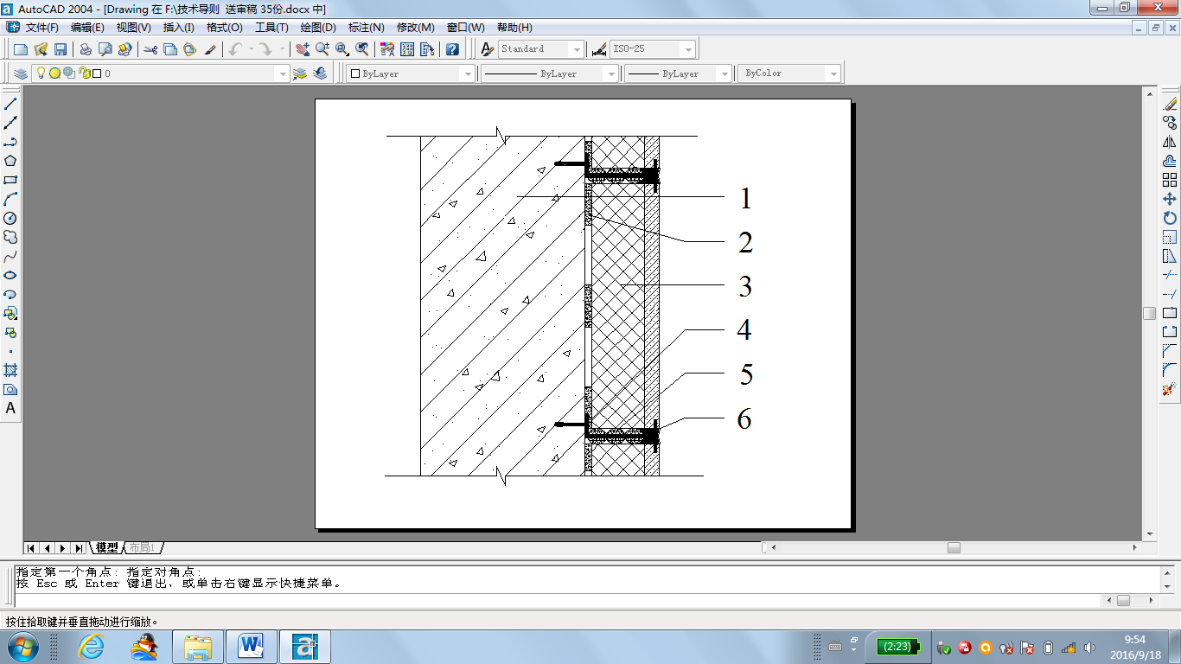

图3.0.1 保温装饰板外墙外保温系统基本构造示意图

1——基层墙体；2——胶粘剂；3——保温装饰板；4——锚固件；5——嵌缝材料；6——密封胶

1. 保温装饰板宜采用铝合金横向龙骨与基层墙体连接，保温装饰板锚固方式主要有：
2. 插锚：装饰面板侧面开安装槽或固定安装槽，将连接件插入安装槽内以固定、压紧装饰面板，连接件压板不外露，一个连接件通常可固定两块保温装饰板；
3. 压锚：装饰面板表面边棱开安装槽，将连接件压在安装槽上以固定、压紧装饰面板，连接件压板外露，一个连接件通常可固定两块保温装饰板；
4. 保温装饰板与基层墙体的连接方式有：
5. 定点连接：采用塑料膨胀锚栓和金属连接件直接在基层墙体上固定保温装饰板，基层墙体上的锚栓位置不能改变；
6. 龙骨连接：先采用塑料膨胀锚栓在基层墙体上固定横向铝合金龙骨，再采用金属连接件在龙骨上固定保温装饰板，基层墙体上的锚栓位置可横向调整。
7. 保温装饰板外墙外保温系统和保温装饰板按单位面积质量分类如下：
8. Ⅰ型：保温装饰板单位面积质量不大于20kg/m2；
9. Ⅱ型：保温装饰板单位面积质量大于20kg/m2，且不大于30kg/m2。
10. 保温装饰板按其采用的保温材料品种数量分类如下：
11. 单材：保温装饰板由一种保温材料组成，其保温材料燃烧性能为B1级或A级；
12. 双材：保温装饰板由两种保温材料叠合复合组成，其中燃烧性能A级的保温材料置于外侧，其与装饰面板的总厚度不小于50mm；燃烧性能B1级的保温材料置于内侧，厚度不小于20 mm。
13. 岩棉条单材保温装饰板背面应复合无石棉硅酸钙板或无石棉纤维水泥平板穿孔底板，底板厚度4mm。
14. 保温装饰板装饰面板基材有无机非金属板和金属板，其中无机非金属板主要有硅钙板、天然薄石材、陶瓷薄板、包裹薄板。金属板主要有镀铝锌钢板、铝合金板，硅钙板主要有无石棉硅酸钙板、无石棉纤维水泥平板
15. 保温装饰板用保温材料主要有岩棉条、热固复合聚苯板、真空绝热板、泡沫玻璃等。当装饰面板为铝合金板时，保温装饰板应使用燃烧性能为A级的保温材料。
16. 保温装饰板标准板主要尺寸有1200mm×600mm，800mm×600mm，600mm×400mm，常用尺寸长度为600mm～1200mm、宽度为300mm～800mm。
17. 基本规定
18. 保温装饰板外墙外保温工程应牢固、安全、可靠，应能长期承受自重、风荷载和室外气候的长期反复作用而不产生有害的变形或破坏，在正常使用中或地震时不得脱落，保温装饰板外墙外保温复合墙体应符合国家及所在地区建筑节能设计标准的规定，施工过程中不得向周围环境释放污染物。
19. 保温装饰板外墙外保温工程安全设计应按本标准的规定进行。
20. 当保温装饰板采用B1级保温材料时，保温装饰板外墙外保温系统构造做法应符合现行国家标准《建筑设计防火规范》GB 50016的相关规定。必要时系统供应商或相关机构应按照保温装饰板外墙外保温工程构造做法进行系统防火性能定型试验，试验应按《外墙外保温系统防火性能试验方法》GB/T 29416的规定进行，试验结果应合格。
21. 密封胶应与保温装饰板板缝处的装饰面板侧面及表面相容，保温装饰板板缝处常规部位密封胶粘接厚度不应小于5mm、锚固件压板上的密封胶粘接厚度不应小于3mm，密封胶粘接宽度不应小于7mm。
22. 嵌缝材料主要有聚乙烯泡沫棒、硅钙板、砂浆等。B1级单材保温装饰板板缝宜使用无机嵌缝材料填充，保温装饰板外表面深度50mm内不得使用聚乙烯泡沫棒填充。
23. 保温装饰板面积不应大于1m2，单板重量不应大于30kg。
24. 当在施工现场进行保温装饰板切割时，应使用专用线切割机具或其他低粉尘切割机具，并应满足环保要求。
25. 本标准检测数据的判定按现行国家标准《数值修约规则与极限数值的表示和判定》GB/T 8170-2008中4.4.3修约值比较法的规定进行。
26. 性能要求
    1. 保温装饰板外墙外保温系统性能指标应符合表5.0.1的规定。

表**5.0.1** 保温装饰板外墙外保温系统性能指标

|  |  |  |  |  |
| --- | --- | --- | --- | --- |
| 项目 | | 性能指标 | | 试验方法 |
| Ⅰ型 | Ⅱ型 |
| 拉伸粘结强度/MPa（粘结砂浆与保温装饰板） | | ≥0.10，且破坏发生在保温材料中 | ≥0.15，且破坏发生在保温材料中 | JG/T 287 |
| 单点锚固力a/kN | | ≥0.30 | ≥0.45 | JG/T 287 |
| 抗风荷载性能b/kPa | | ≥2，且满足工程设计要求 | ≥3，且满足工程设计要求 | JGJ 144-2004 |
| 耐候性c | 外观 | 无粉化、起鼓、起泡、脱落现象 | | JG/T 287 |
| 面板与保温材料拉伸粘结强度/MPa | ≥0.10 | ≥0.15 |
| 抗冲击性 | | 二层及以上部位3 J级冲击合格，首层部位10 J级冲击合格 | | JG/T 287 |
| 热阻/(m2·K/W) | | 给出热阻值，且满足工程设计要求 | |
| 吸水量/（g/m2） | | ≤500 | |
| 不透水性 | | 系统内侧未渗透 | |
| 注：系统有透气构造，不要求水蒸气透过性能。  a 试样采用对边锚固，应注明试验基层种类，计算方法见附录A；  b 试验基墙上有直径15mm孔洞，2个/m2；保温装饰板与试验基墙之间无胶粘剂；试验过程中板缝透气试验无效，需密封后重新进行试验。  c 同一锚固方式，试样可包含3种保温装饰板。 | | | | |

* 1. 保温装饰板外墙外保温工程现场检验性能指标应表5.0.2的规定。

表**5.0.2** 保温装饰板外墙外保温工程现场检验性能指标

|  |  |  |  |
| --- | --- | --- | --- |
| 项目 | 性能指标 | | 试验方法 |
| Ⅰ型 | Ⅱ型 |
| 拉伸粘结强度/MPa（胶粘剂与工程外墙） | ≥0.30 | | JG/T 287 |
| 锚栓抗拉承载力平均值/kN | 压一块保温装饰板时≥0.30，压两块保温装饰板时≥0.60 | 压一块保温装饰板时≥0.45，压两块保温装饰板时≥0.90 | JG/T 366 |
| 单点锚固力a/kN（与工程外墙） | ≥0.30 | ≥0.45 | JG/T 287 |
| a 试样采用对边锚固，应注明试验基层种类。 | | | |

* 1. 保温装饰板外观应表面颜色均匀，无破损、脱皮、起鼓等现象，保温装饰板尺寸允许偏差、性能指标应符合表5.0.3-1、5.0.3-2的规定。

表**5.0.3-1**  保温装饰板性能指标

|  |  |  |  |
| --- | --- | --- | --- |
| 项目 | 允许偏差 | | 试验方法 |
| 成品板 | 复合板 |
| 长度/mm | ±2 | ±10 | JG/T 287 |
| 宽度/mm | ±2 | ±5 |
| 厚度/mm | 0～＋2.0 | 0～＋2.0 |
| 对角线差/mm | ≤3 | —— |
| 板面平整度/mm | ≤2.0 | —— |

表**5.0.3-2**  保温装饰板性能指标

|  |  |  |  |  |  |  |
| --- | --- | --- | --- | --- | --- | --- |
| 项目 | | 性能指标 | | | | 试验方法 |
| Ⅰ型 | | Ⅱ型 | |
| 单材 | 双材 | 单材 | 双材 |
| 单位面积质量a/(kg/m2) | | ≤20 | | ＞20，≤30 | | JG/T 287 |
| 拉抻粘结强度/MPa | 原强度 | ≥0.10，破坏发生在保温材料中 | | ≥0.15，破坏发生在保温材料中 | |
| 耐水强度 | ≥0.10 | | ≥0.15 | |
| 耐冻融强度 | ≥0.10 | | ≥0.15 | |
| 抗冲击性 | | 用于建筑物首层10.0J冲击合格，二层及以上3.0J冲击合格 | | | |
| 抗弯荷载/N | | ≥700 | | | |
| 吸水量/(g/m2) | | ≤500 | | | |
| 不透水性 | | 涂装饰面板内侧未渗透 | | | |
| 保温材料燃烧性能分级 | | D型热固复合聚苯板B1级，岩棉带A（A1）级，G型热固复合聚苯板、真空板A（A2）级 | | | | GB 8624 |
| 保温材料导热系数  /[W/（m·K）] | | D型热固复合聚苯板≤0.040，岩棉条≤0.046，G型热固复合聚苯板≤0.050，真空板≤0.008 | | | | GB/T 10294或  GB/T 10295 |
| 涂装饰面耐酸性b | | 48h无异常 | | | | JG/T 287 |
| 涂装饰面耐碱性b | | 96h无异常 | | | |
| 涂装饰面耐盐雾b | | 500h无损伤 | | | |
| 涂装饰面耐老化b | | 1000h不低于装饰性漆膜综合等级1级 | | | |
| a 首层部位单位面积质量上限可提高50%；  b 仅限面板表面使用外墙涂料的饰面层，金属板、天然薄石材、陶瓷薄板、通体包裹薄板不要求。 | | | | | | |

* 1. 当保温装饰板采用无机非金属装饰面板时，其锚固部位尺寸应符合表5.0.4的规定。

表**5.0.4**  无机非金属装饰面板保温装饰板锚固部位尺寸性能指标

|  |  |  |  |
| --- | --- | --- | --- |
| 项目 | 性能指标 | | 试验方法 |
| Ⅰ型 | Ⅱ型 |
| 下板厚度/mm | ≥3.0 | ≥5.0 | 使用游标卡尺测量，取3个试验数据的平均值 |
| 开槽深度/mm | ≥8 | |
| 下板与装饰面板表面的距离 | ≥5.0 | |

* 1. 保温装饰板装饰面板基材应符合以下规定：

1. 硅钙板应符合《外墙用非承重纤维增强水泥板》JG/T 396-2012中T类Ⅳ级的要求，密度不应小于1.4g/cm3，用于Ⅰ型保温装饰板的面板厚度不应小于8mm，用于Ⅱ型保温装饰板的面板厚度不应小于10mm；
2. 镀铝锌钢板应符合《连续热镀铝锌合金镀层钢板及钢带》GB/T 14978-2008中牌号DX51D+AZ的要求，厚度不应小于0.8mm；铝合金板应符合《一般工业用铝及铝合金板、带材》GB/T 3880.2-2006中牌号3×××或5×××的要求，厚度不应小于1.2mm；
3. 天然薄石材应符合《天然花岗岩建筑板材第2部分：力学性能》GB/T 18601-2009中普型板的要求，密度不应小于2.6g/cm3，厚度不应小于8mm；
4. 陶瓷薄板应符合《陶瓷板》GB/T 23266中瓷质板的要求，密度不应小于2.4g/cm3，厚度不应小于8mm；
5. 包裹薄板主要由聚合物砂浆与玻纤网组成，应符合《模塑聚苯板薄抹灰外墙外保温系统材料》GB/T 29906-2013中抹面胶浆的要求，密度不应小于1.4g/cm3，面板及设置锚固部位的侧面厚度不应小于5mm，其他部位厚度不应小于3mm。
   1. 保温装饰板保温材料应符合以下规定：
6. 岩棉条应符合《建筑外墙外保温用岩棉制品》GB/T 25975的规定，用于Ⅰ型保温装饰板的岩棉条密度不应小于120kg/m3，用于Ⅱ型保温装饰板的岩棉条密度不应小于140kg/m3；
7. 热固复合聚苯板性能指标应符合《热固复合聚苯乙烯泡沫保温板》JG/T 536-2017的规定，用于Ⅱ型保温装饰板的G型热固复合聚苯板垂直于板面方向的抗拉强度不应小于0.15MPa3；
8. 真空绝热板应符合《建筑用真空绝热板》JG/T 438的规定，用于Ⅱ型保温装饰板的真空绝热板垂直于板面方向的抗拉强度不应小于0.15MPa3；
9. 泡沫玻璃应符合《泡沫玻璃外墙外保温系统材料技术要求》JG/T 469的规定，用于Ⅱ型保温装饰板的泡沫玻璃垂直于板面方向的抗拉强度不应小于0.15MPa3。
   1. 当保温装饰板采用无机非金属装饰面板，其保温材料厚度应符合表5.0.7的规定。

表**5.0.7**  无机非金属装饰面板保温装饰板保温材料厚度表

|  |  |  |  |  |  |  |  |  |  |  |
| --- | --- | --- | --- | --- | --- | --- | --- | --- | --- | --- |
| 项目 | 保温材料厚度/mm | | | | | | | | | 试验方法 |
| 单材 | | | | | 双材 | | | |
| 岩棉条 | | A级热固复合聚苯板 | | 岩棉条 | | | B1级热固复合聚苯板 | |
| Ⅰ型 | Ⅱ型 | Ⅰ型 | Ⅱ型 | Ⅰ型 | | Ⅱ型 | Ⅰ型 | Ⅱ型 |
| 硅钙板 | ≤10 | ≤65 | ≤50 | ≤110 | 45 | | 45 | ≤30 | ≤215 | 使用游标卡尺测量，取3个试验数据的平均值 |
| 天然薄石材 | 0 | ≤20 | 0 | ≤60 | 0 | | 45 | 0 | ≤55 |
| 陶瓷薄板 | 0 | ≤30 | 0 | ≤75 | 0 | | 45 | 0 | ≤95 |
| 包裹薄板 | ≤55 | ≤125 | ≤45 | ≤125 | 45 | | 45 | ≤20 | ≤270 |
| 注：表中数值未考虑保温材料厚度上限的要求，在具体设计选用时，应予考虑。 | | | | | | | | | | |

* 1. 胶粘剂性能指标应符合表5.0.5的规定。

表**5.0.5**  胶粘剂性能指标

|  |  |  |  |  |
| --- | --- | --- | --- | --- |
| 项目 | | 允许偏差 | | 试验方法 |
| 用于Ⅰ型保温装饰板 | 用于Ⅱ型保温装饰板 |
| 拉伸粘结强度（与保温装饰板）/MPa | 原强度 | ≥0.10，破坏发生在保温材料中 | ≥0.15，破坏发生在保温材料中 | JG/T 287 |
| 耐水强度 | ≥0.10 | ≥0.15 |
| 拉伸粘结强度（与水泥砂浆板）/MPa | 原强度 | ≥0.60 | |
| 耐水强度 | ≥0.60 | |
| 可操作时间/h | | 1.5～3.0 | |

* 1. 锚固件主要性能指标应符合表5.0.6-1的规定，其组件应符合以下规定：

1. 锚栓应为旋入式凸缘锚栓，塑料膨胀套管直径不小于8mm，金属螺丝钉长度不小于60mm，其主要性能指标应符合表5.0.6-2的规定，其他性能应符合《外墙保温用锚栓》JG/T 366的规定。
2. 金属连接件主要性能指标应符合表5.0.6-3的规定。
3. 金属连接件、金属龙骨、托架应采用铝合金或不锈钢材制作，铝合金、不锈钢材应符合GB/T 21086-2007中5.3.2的要求。

表**5.0.6-1**  锚固件主要性能指标

|  |  |  |
| --- | --- | --- |
| 项目 | 性能指标 | 试验方法 |
| 悬挂力/kg | ≥15 | JG/T 287 |

表**5.0.6-2**  锚栓主要性能指标

|  |  |  |  |
| --- | --- | --- | --- |
| 项目 | 性能指标 | | 试验方法 |
| 用于Ⅰ型保温装饰板 | 用于Ⅱ型保温装饰板 |
| 抗拉承载力标准值力a/kN | ≥0.60 | 压一块保温装饰板时≥0.60，压两块保温装饰板时≥0.90 | JG/T 366 |
| a 应注明试验基层种类。 | | | |

表**5.0.6-3** 金属连接件主要性能指标

|  |  |  |
| --- | --- | --- |
| 项目 | 性能指标 | 试验方法 |
| 组装滑抗移拉a/kN | 压一块保温装饰板时≥0.60，压两块保温装饰板时≥0.90 | JG/T 366 |
| 压板面积b/mm2 | ≥200 | 使用游标卡尺测量，取3个试验数据的平均值 |
| a 仅可滑移组装金属连接件要求，按照抗拉承载力试验方法进行。  b 仅用于无机非金属装饰面板的金属连接件要求。 | | |

* 1. 密封胶有阻燃密封胶、硅酮密封胶，其主要性能指标应符合表5.0.10的规定，阻燃密封胶还应符合《建筑用阻燃密封胶》GB/T24267的规定，硅酮密封胶还应符合《硅酮建筑密封胶》GB/T 14683的规定。

表**5.0.10**  密封胶主要性能指标

|  |  |  |
| --- | --- | --- |
| 项目 | 性能指标 | 试验方法 |
| 密封胶与面板拉伸粘接强度a/MPa | ≥0.4 | JG/T 287 |
| a 按照拉伸粘接强度试验方法进行，试样尺寸为40mm×40mm，无机非金属面板应去掉涂料。 | | |

* 1. 嵌缝材料主要有聚乙烯泡沫棒、硅酸钙板、砂浆等。
  2. 保温装饰板外墙外保温系统及其组成材料型式检验项目为5.0.1、5.0.3、5.0.4、5.0.8、5.0.9、5.0.10规定的项目，型式检验报告有效期为2年。

1. 设计选用
2. 一般规定
3. 保温装饰板外墙外保温工程设计应根据建筑类型、所在地区等条件选用适宜的保温装饰板外保温系统，不得更改系统构造和组成材料。
4. 保温装饰板外墙外保温工程设计应以安全优先为原则。
5. 保温装饰板外墙外保温系统适用于下列类别的基层墙体：
6. 混凝土基层墙体；
7. 实心砖基层墙体，包括烧结普通砖、蒸压灰砂砖、蒸压粉煤灰砖砌体以及轻骨料混凝土墙体；
8. 蒸压加气混凝土砌块基层墙体。
9. 保温装饰板外墙外保温工程应做好热工和防水构造设计，重要部位应有详图。水平或倾斜的出挑部位应做防水处理，在外墙外保温系统上安装的设备或管道应固定于基层上，并应做密封和防水设计。
10. 门窗洞口部位的外保温构造应符合以下规定：
11. 门窗洞口边等热桥部位可选用保温装饰板，也可选用其他保温材料进行处理；
12. 门窗洞口窗台板等部位应做好密封和防水构造设计。
13. 保温装饰板外墙外保温工程主要节点部位构造做法见附录A。结合保温装饰板外墙外保温工程情况，门窗洞口上部和上沿、门厅顶部脱落风险较大的部位应给出详细的构造做法及施工工艺，其构造设计应进行工程现场或样板墙施工安装验证并可行。
14. 保温装饰板不得采用模塑聚苯板类、挤塑聚苯板类等热塑性保温材料。
15. 保温装饰板外墙外保温工程不得因锚栓漏装、松动等现象减少锚固件数量，保温装饰板与基层墙体的连接方式宜选用锚栓位置可调整的龙骨连接。
16. 保温装饰板外墙外保温工程宜使用连接牢固的金属连接件，当使用可滑移组装金属连接件时，其紧固螺丝应方便施工人员拧紧，其组装滑移抗拉力应符合表5.0.6-3的规定。
17. 保温装饰板外墙外保温工程不应有竖向空腔，应采用与工程构造做法相适应的保温装饰板粘贴方式。
18. 保温装饰板保温材料厚度应根据现行建筑节能设计标准对外墙节能的规定性指标或建筑物节能综合指标的要求，通过外墙传热系数计算确定。
19. 连接安全设计
20. 保温装饰板外墙外保温工程应进行粘结连接安全设计、锚固连接安全设计。
21. 保温装饰板粘贴方式应符合以下设计规定：
22. 当未采用连续横向金属龙骨或托架时，采用框点法或条粘法粘贴保温装饰板；
23. 当采用连续横向金属龙骨或托架时，采用框点法或点粘法粘贴保温装饰板；
24. 当基层墙体表面平整度大于5mm时，采用框点法粘贴保温装饰板；
25. 保温装饰板粘结面积应符合以下设计规定：
26. 建筑高度不大于27m时，Ⅰ型保温装饰板粘贴面积比不应小于40%，Ⅱ型保温装饰板粘贴面积比不应小于50%；
27. 建筑高度大于27m时，保温装饰板粘贴面积比不应小于50%；
28. 边角部位及小尺寸保温装饰板应增加粘贴面积比或满粘；
29. 保温装饰板外墙外保温工程粘接安全系数应符合以下设计规定：
30. 建筑高度不大于27m时，不小于8；
31. 建筑高度大于27m且不大于50m时，Ⅰ型不小于8，Ⅱ型不小于10；
32. 建筑高度大于50m且不大于80m时，Ⅰ型不小于10，Ⅱ型不小于12；
33. 保温装饰板外墙外保温工程应按工程抗风荷载设计要求进行粘接安全设计，最小系统粘接强度应满足公式（6.2.5）。



（6.2.5）

式中：

*P*设——抗风荷载设计值（kPa）。

*P*粘——胶粘剂与保温装饰板拉伸粘接强度（kPa）；

*A*粘——保温装饰板粘贴面积比（%）；

*K粘*——粘接安全系数；

*P*粘·*A*粘——系统粘接强度（kPa）。

1. 保温装饰板装饰面板应采用压边方式固定，且不少两条平行压边，金属连接件不得仅固定保温材料，大面及常规尺寸的保温装饰板锚固点数量不应少于8点/m2并且不应少于4点/块。
2. 保温装饰板外墙外保温工程锚固安全系数应符合以下设计规定：
3. 建筑高度不大于27m时，不小于1.0；
4. 建筑高度大于27m且不大于50m时，Ⅰ型不小于1.0，Ⅱ型不小于1.2；
5. 建筑高度大于50m且不大于80m时，Ⅰ型不小于1.2，Ⅱ型不小于1.5；
6. 当与基层墙体采用定点连接方式时，锚固安全系数应提高30%。
7. 保温装饰板外墙外保温工程应按工程抗风荷载设计要求进行锚固安全设计，锚固点数量不宜超过20个/m2，最小系统锚固强度应满足公式（6.2.8）。



（6.2.8）

式中：

*P*设——抗风荷载设计值（kPa）。

*P*锚——单点锚固力（kN/点）；

*S*面 ——单位面积锚固点数量（点/m2）；

*K粘*——锚固安全系数；

*P*锚·*S*面——系统锚固强度（kPa）；

1. 门窗洞口、门厅顶部、边角部位及小尺寸保温装饰板应按实际工程进行节点构造做法设计。
2. 装饰面板应通过锚固件与基层墙体有效连接，金属连接件压板插入非金属装饰面板侧槽内的深度不应小于5mm，宽度不应小于25mm。
3. 保温装饰板外墙外保温工程应设置保温装饰板托架，当横向设置的锚固件具有承托功能时，横向设置的锚固件可代替托架。
4. 锚栓类型应适用于基层墙体，锚栓数量应大于4个/m2，且不应大于12个/m2。最小允许边距为100mm，最小允许间距为200mm，最大允许间距为600mm。
5. 当基层墙体为蒸压加气混凝土基层墙体时，应使用专用锚栓，并采取基层加强处理等提高锚栓抗拉承载力的措施。
6. 当保温装饰板外墙外保温工程建筑高度大于80m或保温材料厚度大于120mm时，应进行抗风荷载性能验证，并应进行专项设计和论证。
7. 防火安全设计
8. 保温装饰板当采用B1、B2级保温材料时，保温装饰板外墙外保温工程应按《建筑设计防火规范》GB 50016的规定进行防火安全设计。
9. 单材保温装饰板外墙外保温工程防火安全设计还应符合以下规定：
10. 保温装饰板横向板缝及防火隔离带竖向板缝应使用无机嵌缝材料；
11. 板缝应使用阻燃密封胶密封；
12. 金属饰面保温装饰板金属板侧面折弯厚度不应小于15mm；
13. 构造做法的系统防火性能定型试验合格。
14. 双材保温装饰板外墙外保温工程防火安全设计还应符合以下规定：
15. 燃烧性能A级的保温材料与装饰面板的总厚度不小于50mm；
16. 窗口上方的保温装饰板应使用单材保温装饰板，且其保温材料的燃烧性能为A级；
17. 保温装饰板横向板缝底部应使用水泥砂浆嵌缝，水泥砂浆应覆盖保温装饰板侧面外露的B1级保温材料。
18. 构造做法的系统防火性能定型试验合格。
19. 板外墙外保温工程建筑高度大于80m或保温材料厚度大于120mm时，应进行系统防火性能验证，并应进行专项设计和论证。
20. 节能设计
21. 采用保温装饰板外墙外保温工程的民用建筑，其外墙传热系数限值应满足现行建筑节能设计标准要求。
22. 进行外墙传热系数计算时，保温装饰板外墙外保温系统热阻修正系数应按表6.4.2选用。

表**6.4.2**  保温装饰板外保温系统热阻修正系数选用表

|  |  |  |  |
| --- | --- | --- | --- |
| 项目 | 板缝宽度 | | |
| ≤5mm | ＞5mm且≤10mm | ＞10 |
| 系统热阻修正系数 | 1.05 | 1.10 | 1.20 |

1. 保温装饰板保温材料间板缝宽度不宜超过10mm。
2. 施工安装
3. 一般规定
   * + 1. 保温装饰板外墙外保温工程应按经审查合格的设计文件和经审查批准的施工方案施工，不得擅自改动。施工方案应包括工程概况、编制依据、防火隔离带构造及使用范围、组成材料及主要指标、对基层墙体要求、施工流程、施工要点、主要节能做法、验收措施及要求。
       2. 保温装饰板外保温工程施工期间环境温度不应低于5℃施工，夏季应避免阳光暴晒，5级以上大风天气和雨天不得施工。
       3. 保温装饰板工程应在基层墙体质量验收合格后施工。经找平处理的墙面还应符合下列的要求：
4. 应使用水泥砂浆找平；
5. 找平层与建筑外墙的粘结强度应不低于0.3MPa；
6. 找平层的厚度可根据墙面的平整度确定，找平层垂直度和平整度应符合现行国家标准《建筑装饰装修工程质量验收规范》GB 50210的规定。
   * + 1. 施工前应在现场采用相同材料和工艺制作样板墙，经建设、设计、总包、监理等各方确认后方可进行施工。
       2. 材料进入施工现场后，应在监理工程师监督下进场验收，并按规定取样复检，合格后方可使用。
       3. 每道工序验收合格后，方可进入下道工序施工。
       4. 锚栓或龙骨牢固安装、金属连接件组装拧紧及安装、保温装饰板粘贴等涉及安全的施工作业应重点检查。锚栓安装检查合格后，方可安装保温装饰板。
       5. 施工过程应符合《建设工程施工现场消防安全技术规范》GB 50720的规定。
       6. 绿色施工
7. 施工准备
8. 基层墙体应检查合格，基层墙体尺寸偏差、找平层强度、加气混凝土砌块的锚栓抗拉承载力等应符合规定。
9. 伸出墙面的（设备、管道）联结件已安装完毕，并留出外保温施工余量。
10. 门窗洞口应检查合格，洞口尺寸位置达到设计和质量要求，门窗或辅框已安装完毕。
11. 作业机具、工具应齐备，主要有外接电源设备、电动搅拌器、电锤、电动螺丝刀、切割机、卷尺、直尺、角尺、螺丝刀、壁纸刀、钢丝刷、抹刀、托线板、2m靠尺、墨斗、吸盘等。
12. 施工用操作平台、脚手架应验收合格。
13. 无龙骨粘锚构造做法施工流程及要点
14. 无龙骨粘锚保温装饰板外墙外保温工程施工流程见图7.3.1。

弹放基准线基层检查

填缝打胶

处理板面

粘锚保温装饰板

图7.3.1 无龙骨粘锚保温装饰板外墙外保温系统施工流程图

1. 弹放基准线要点如下：
2. 在符合要求的基层墙体上，根据建筑立面设计和外墙外保温的相关技术要求，在墙面上弹出外门窗水平、垂直控制线及膨胀缝线、装饰缝线等。一般施工纵向的基准线应放在建筑物的顶端，施工横向的基准线应为阴阳角轮廓线或有特征的轮廓线，凡基准线都应占线施工；
3. 在墙面上根据设计图纸要求弹出保温装饰板的安装线；
4. 在建筑外墙阳角、阴角及其他必要处挂垂直基准线，每个楼层适当位置挂水平线，以控制保温装饰板施工过程中的垂直度和平整度。
5. 粘贴保温装饰板要点如下：
6. 干粉型胶粘剂应按照先加水或胶液、后加粉料的顺序配制，配制好的胶粘剂应注意防晒避风，一次配制量应在可操作时间内用完。
7. 粘贴保温装饰板应从下往上进行。
8. 宜采用框点法方式粘贴保温装饰板，常规尺寸保温装饰板边框上涂抹胶粘剂宽度60mm～80mm，并在板边上部用抹刀刮出50mm宽的缺口，然后在保温装饰板中部均匀涂抹若干个粘结点，每个涂点的直径不小于120mm。胶粘剂宽度和粘结点数量应根据粘结面积比要求确定。
9. 立即将涂胶后的保温装饰板推压至墙面上，并调整保温装饰板的位置，使整体板面保持平整，对齐分格缝，横平竖直，排列整齐。
10. 保温装饰板保温材料板缝宽度宜为5mm～10mm。
11. 防火隔离带、小尺寸保温装饰板应采用条粘法满粘，建筑物阳角、窗洞口周边、距室外地坪2.0m高范围内的墙面应适当提高粘结面积比。
12. 保温装饰板不宜在施工现场切割。当确需在施工现场切割时，施工现场应有锚固件安装槽专用开槽机和板材专用切割机，保温装饰板切割尺寸应符合设计要求。
13. 当设置金属小龙骨时，保温装饰板边框上的胶粘剂应与基层墙体粘贴牢固，不得留有连通空腔。
14. 安装锚固件要点如下：
15. 每块保温装饰板粘贴后应及时安装锚固件。
16. 当锚固件连接件由2个部件组成时，应在安装前基本完成组装，安装前定位螺钉可预留一定调整余量，安装调整到位后应拧紧定位螺钉。
17. 应使用适宜直径的钻头钻孔，钻孔深度应大于锚杆长度；当在规定位置不能正常钻孔或钻孔过大时，应按应急方案采取补救措施。
18. 锚固件压紧件与保温装饰板应贴紧靠。
19. 锚栓应使用专用电钻拧紧，锚栓不得敲入墙内。
20. 锚固件应与保温装饰板的面板有效连接。
21. 当设置承托件时，应先安装承托件再安装保温装饰板，承托件或承托件锚固点间距不应大于600mm。
22. 填塞嵌缝材料要点如下：
23. 保温装饰板粘贴24h后填塞嵌缝材料。
24. 泡沫棒直径一般为板间间隙的1.2倍～1.5倍，无机板材厚度一般比板间间隙小1mm～2mm。
25. 嵌缝材料距离板面深度宜不小于5mm。
26. 当采用硅酸钙板、石膏板或耐火纤维绳等防火嵌缝材料时，防火嵌缝材料应填塞横向板缝，遇十字缝应连续，不应被竖向板缝中断。填塞防火嵌缝材料宜与粘贴保温装饰板同步进行。
27. 打密封胶要点如下：
28. 填塞嵌缝材料后即可打密封胶，打密封胶应使用专用胶枪。
29. 打密封胶应从上往下进行。
30. 应将保温装饰板板缝处板面清理干净后，根据板缝宽度及分格宽度的要求弹出分格线，再沿线贴上纸胶带。
31. 密封胶应均匀适量，密封深度不应小于5mm，与保温装饰板板面搭接宽度不应小于1mm，在保温装饰板上的厚度宜为1mm~3mm。
32. 施胶完毕后应将纸胶带拉掉，纸胶带粘贴在板面上的时间不得超过2小时，以免造成板面漆膜的破坏。
33. 处理板面要点如下：
34. 应于密封胶干固后再处理板面，处理板面主要包括清洁及撕保护膜等工作。
35. 应先清洁保温装饰板边缘上的涂灰、污垢，再撕去保护膜，撕去保护膜过程中不得损坏保温装饰板板面。
36. 当有粘胶遗留物时，用使用干净毛巾将粘胶遗留物清除干净。
37. 龙骨粘锚构造做法施工流程及要点
38. 龙骨粘锚保温装饰板外墙外保温工程施工流程见图7.4.1。

弹放基准线基层检查

安装龙骨

填缝打胶

粘锚保温装饰板

处理板面

图7.4.1 龙骨粘锚保温装饰板外墙外保温系统施工流程图

1. 弹放基准线要点见7.3.2。
2. 安装龙骨要点如下：
3. 龙骨应横向安装，龙骨预先安装，也可随板安装。
4. 安装龙骨时，应按保温装饰板尺寸及板缝宽度确定龙骨位置，保温装饰板保温材料板缝宽度宜为5mm～10mm。
5. 应使用适宜直径的钻头钻孔，钻孔深度应大于锚杆长度；当在规定位置不能正常钻孔或钻孔过大导致无法正常使用时，应重新横向移位应急钻孔，应急钻孔位置与原钻孔位置距离不应小于100mm。
6. 锚栓应使用专用电钻拧紧，锚栓不得敲入墙内。
7. 当基层墙体为混凝土框架结构填充加气混凝土砌块时，在加气混凝土部位安装锚栓时，应采取加强措施。龙骨两端应固定在混凝土框架部位，当混凝土柱跨度过大导致无法牢固固定时，应采用穿透加气混凝土墙体的方式固定龙骨两端，并应预先安装龙骨。
8. 粘贴保温装饰板要点见7.3.3，在确保粘结面积满足要求的情况下，也可采用点贴法方式粘贴保温装饰板。
9. 安装压紧件要点如下：
10. 每块保温装饰板粘贴后应及时安装压紧件。
11. 压紧件采用自攻螺丝与龙骨连接，自攻螺丝应使用专用电钻拧紧。
12. 压紧件应与保温装饰板的面板有效连接。
13. 填塞嵌缝材料、打密封胶、处理板面要点见7.3.5、7.3.6、7.3.7。
14. 工程验收
15. 一般规定
16. 保温装饰板外墙外保温工程应按现行国家标准《建筑节能工程施工质量验收规范》GB 50411及本标准的有关规定进行工程质量验收。
17. 保温装饰板外墙外保温系统及所用材料应符合本标准要求，并应提供型式检验报告。
18. 保温装饰板外墙外保温工程为建筑节能工程的分项工程，其主要验收工序有基层处理、弹放基准线、安装龙骨、保温装饰板粘锚、填缝打胶、板面处理。
19. 扣除门窗洞口后的保温墙面面积每1000m2划分为一个检验批。
20. 主控项目
21. 保温装饰板外墙外保温系统及主要组成材料性能应符合本导则规定。

检查方法：检查产品质量证明文件、出厂检验报告和进场复验报告。

检查数量：全数检查。

1. 保温装饰板外墙外保温系统组成材料进场时，应对其下列性能进行复验，复验应为见证取样检验：
2. 保温装饰板单位面积质量、拉伸粘结强度、保温材料导热系数、保温材料燃烧性能等级（不燃材料除外）；
3. 胶粘剂与保温装饰板拉伸粘结强度原强度；
4. 锚栓抗拉承载力标准值，连接件压板面积。

检查方法：核查质量证明文件，随机抽样送检，核查复验报告。

检查数量：按GB 50411中4.2.2的规定进行。

1. 保温装饰板外墙外保温系统胶粘剂与工程外墙的拉伸粘结强度应符合本标准表5.0.2的规定。

检验方法：按JG/T 287进行现场试验，核查现场检验报告。

检查数量：每个单体建筑、每种基层墙体不少于5处。

1. 锚栓抗拉承载力平均值应符合本标准表5.0.2的规定。

检查方法：按JG/T 366附录B进行现场试验，核查现场检验报告。

检查数量：每个单体建筑、每种基层墙体不少于15处。

1. 保温装饰板外墙外保温系统单点锚固力应符合本标准表5.0.2的规定。

检验方法：按JG/T 287进行现场试验，核查现场检验报告。

检查数量：每个单体建筑、每种基层墙体不少于3处。

1. 保温装饰板保温层厚度应符合设计要求，当保温装饰板采用无机非金属装饰面板，其保温层厚度还应符合表5.0.7的规定。

检查方法：用游标卡尺测量。

检查数量：每个检验批不少于3处。

1. 保温装饰板粘贴面积比应符合本标准规定。

检验方法：按GB 50411附录C进行测量。

检查数量：每个检验批不少于3处。

1. 保温装饰板锚固点数量、位置应符合本标准和设计要求。

检查方法：观察、测量。

检查数量：每个检验批不少于3处。

1. 一般项目
2. 进场的保温装饰板及配套材料、配件包装应完整、无破损。

检查方法：观察检查。90%合格。

检查数量：全数检查。

1. 保温装饰板的品种、规格、颜色图案应符合设计要求，板面应平整、洁净、无歪斜和裂缝，板面色泽应均匀、无变色、污痕和受损处。

检查方法：观察检查。90%合格。

检查数量：全数检查。

1. 保温板接缝方法应符合施工方案要求。保温板接缝应平整严密。保温板安装的立面垂直度、表面平整度、阴阳角方正、接缝高低差应符合表8.3.3的规定。

检验方法：观察检查、尺量。

检查数量：每个检验批抽查10%，并不少于5处。

表**8.3.3** 保温板安装的允许偏差

|  |  |  |
| --- | --- | --- |
| 项目 | 允许偏差，mm | 检验方法 |
| 立面垂直度 | ≤3 | 2m垂直检测尺检查 |
| 表面平整度 | ≤3 | 2m靠尺和塞尺检查 |
| 阴阳角方正 | ≤3 | 直角检测尺检查 |
| 接缝高低差 | ≤2 | 钢直尺和塞尺检查 |
| 接缝宽度 | ≤2 | 钢直尺检查 |

**附录A** 单点锚固力计算方法

1. 方法
2. 当锚栓未被拔出时，单点锚固力按以下公式计算：
3. 当单个锚固件只固定1块保温装饰板时，或单个锚固件固定2块保温装饰板且试样破坏力算术平均值小于或等于锚栓抗拉承载力时，单点锚固力按公式（A.0.1-1）计算。



（A.0.1-1）

式中：*F*——单点锚固力(kN)；

*f1*——试样破坏力算术平均值(kN)；

1. 当单个锚固件固定2块保温装饰板且试样破坏力算术平均值大于锚栓抗拉承载力平均值时，单点锚固力按公式（A.0.1-2）计算：



（A.0.1-2）

式中：*f2*——锚栓抗拉承载力平均值(kN)；

1. 当锚栓被拔出时，单点锚固力按公式（A.0.2）计算：



（A.0.2）

式中：*n1*——单个锚固件固定的保温装饰板数量。

**附录B** 主要节点部位构造

1. 方法
2. 阳角部位保温装饰板可采用90°压边法或45°对角法安装，构造做法见图B.0.1，施工要点如下：
3. 需处理的保温装饰板仅去除边部保温材料，应使用适宜的机具，去除部分应尺寸、角度准确；
4. 90°压边法应先安装保温装饰板A，再安装去除边部保温材料的保温装饰板B；
5. 阳角部位保温装饰板距墙角200mm范围内应满粘。
6. 后安装的保温装饰板粘贴时，与另一侧保温装饰板接缝部位宜涂抹胶粘剂，涂抹量以不留空隙为宜；
7. 保温装饰板应与保温装饰板面板底部相接触，保温材料不得露出；
8. 保温装饰板应上下固定，锚固件距离墙角边缘不应大于200mm，保温装饰板侧面锚固件可根据情况设置；
9. 两侧保温装饰板顶角处应使用密封胶密封；
10. 阳角部位也可采用L型成品保温装饰板。

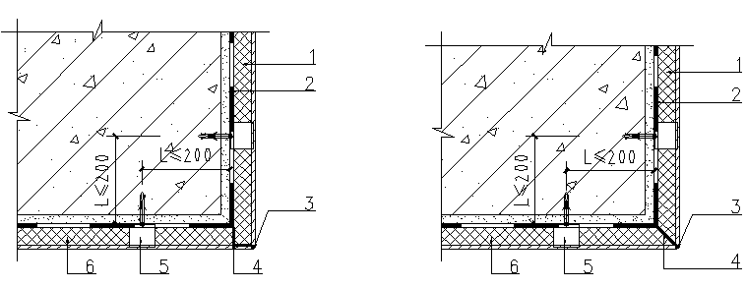

a）90°压边法 b）45°对角法

图B.0.1 阳角部位构造作法

1——保温装饰板A；2——胶粘剂；3——密封胶；4——胶粘剂；5——锚固件；6——保温装饰板B

1. 阴角部位保温装饰板构造做法见图B.0.2，施工要点如下：
2. 应先安装保温装饰板A，再安装保温装饰板B，采用搭接法安装；
3. 两侧保温装饰板缝隙宽度宜为5mm～8mm；
4. 应适当增加阴角部位保温装饰板粘贴面积比，保温装饰板应上下固定；
5. 保温装饰板侧面锚固件可根据情况设置；
6. 两侧保温装饰板缝隙应使用嵌缝材料填塞后，再使用密封胶密封。
7. 阴角部位也可采用L型成品保温装饰板。

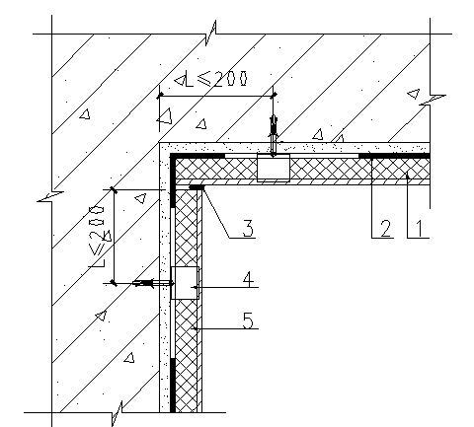

图B.0.2 阴角部位构造做法

1——保温装饰板A；2——胶粘剂；3——密封胶；4­——锚固件；5——保温装饰板B

1. 外置门窗洞口部位构造做法见图B.0.3，施工要点如下：
2. 应适当增加外置门窗洞口部位墙面保温装饰板粘贴面积比，墙面保温装饰板应适量伸出外墙边缘；
3. 门窗顶、窗台墙面保温装饰板应左右固定，门窗边墙面保温装饰板应上下固定，锚固件距离墙角边缘不应大于200mm，墙面保温装饰板其他边锚固件可根据情况设置；
4. 墙面保温装饰板侧面应粘贴同材质的装饰面板，装饰面板应满粘，门窗顶、窗台装饰面板均应形成向下不小于5%的坡度；
5. 装饰面板应与墙面保温装饰板面板底部相接触，保温材料不得露出，装饰面板与门窗框间隙应为5mm～8mm；
6. 装饰面板与窗框间隙、与墙面保温装饰板顶角处均应使用密封胶密封。

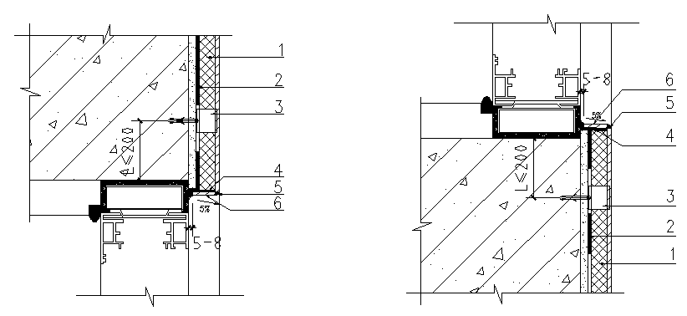

a）外置门窗洞口上沿 b）外置门窗洞口下沿

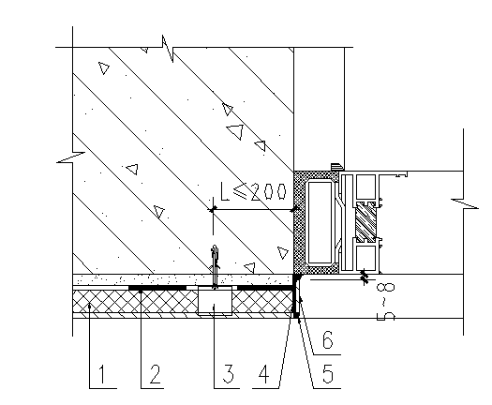

c）外置门窗洞口侧面

图B.0.3 外置门窗洞口部位构造做法

1——墙面保温装饰板；2——胶粘剂；3——锚固件；4——胶粘剂；5——密封胶；6——装饰面板

1. 中置门窗洞口部位构造做法见图B.0.4，施工要点如下：
2. 中置门窗洞口四周墙体侧面应安装保温装饰板，保温材料厚度不应小于20mm；
3. 保温装饰板可采用90°压边法或45°对角法安装，均应先安装墙面保温装饰板，再安装侧面保温装饰板；
4. 应适当增加中置门窗洞口部位墙面保温装饰板粘贴面积比，门窗顶、窗台墙面保温装饰板应左右固定，门窗边墙面保温装饰板应上下固定，锚固件距离墙角边缘不应大于200mm，墙面保温装饰板其他边锚固件可根据情况设置；
5. 侧面保温装饰板应满粘，门窗顶、窗台侧面装饰面板均应形成向下不小于5°的坡度，侧面保温装饰板应与墙面保温装饰板面板底部相接触，保温材料不得露出，侧面保温装饰板与门窗框间隙应为5mm～8mm；
6. 侧面保温装饰板与门窗框间隙应使用嵌缝材料填塞后，再使用密封胶密封。墙面保温装饰板与侧面保温装饰板顶角处应使用密封胶密封。

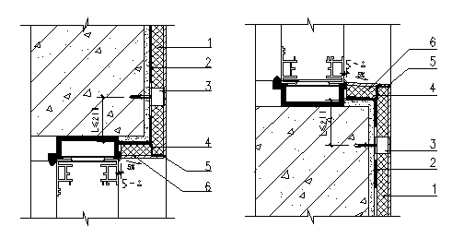

a）中置门窗洞口上沿 b）中置门窗洞口下沿

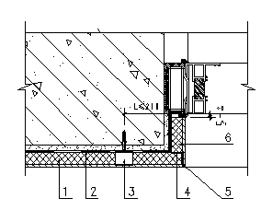

c）中置门窗洞口侧面

图B.0.4 中置门窗洞口部位构造做法

1——墙面保温装饰板；2——胶粘剂；3——锚固件；4——胶粘剂；5——密封胶；6——侧面保温装饰板

1. 凸窗部位构造做法见图B.0.5，施工要点如下：
2. 按阳角、阴角、门窗洞口部位施工要点进行；
3. 凸窗底板下部应粘锚保温装饰板，并应适当增加粘贴面积比，保温装饰板宽度不应大于600mm；
4. 凸窗顶板上部应粘贴保温装饰板；
5. 当凸窗顶板上设置空调室外机时，可采用其他保温形式。

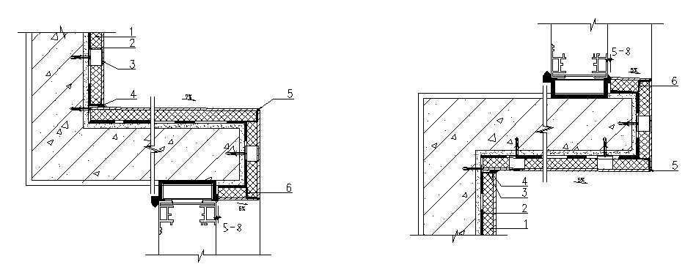

a）凸窗顶 b）凸窗台

图B.0.5 凸窗部位构造做法

1——保温装饰板；2——胶粘剂；3——锚固件；4——填缝材料；5——密封胶；6——胶粘剂

1. 女儿墙部位构造做法见图B.0.6，施工要点如下：
2. 按阳角、阴角、凸窗洞口部位施工要点进行；
3. 避雷针等穿孔部位保温装饰板粘贴时应使用胶粘剂填实，并用密封胶密封；
4. 顶部保温装饰板应形成朝建筑物内侧向下不小于5°的坡度。

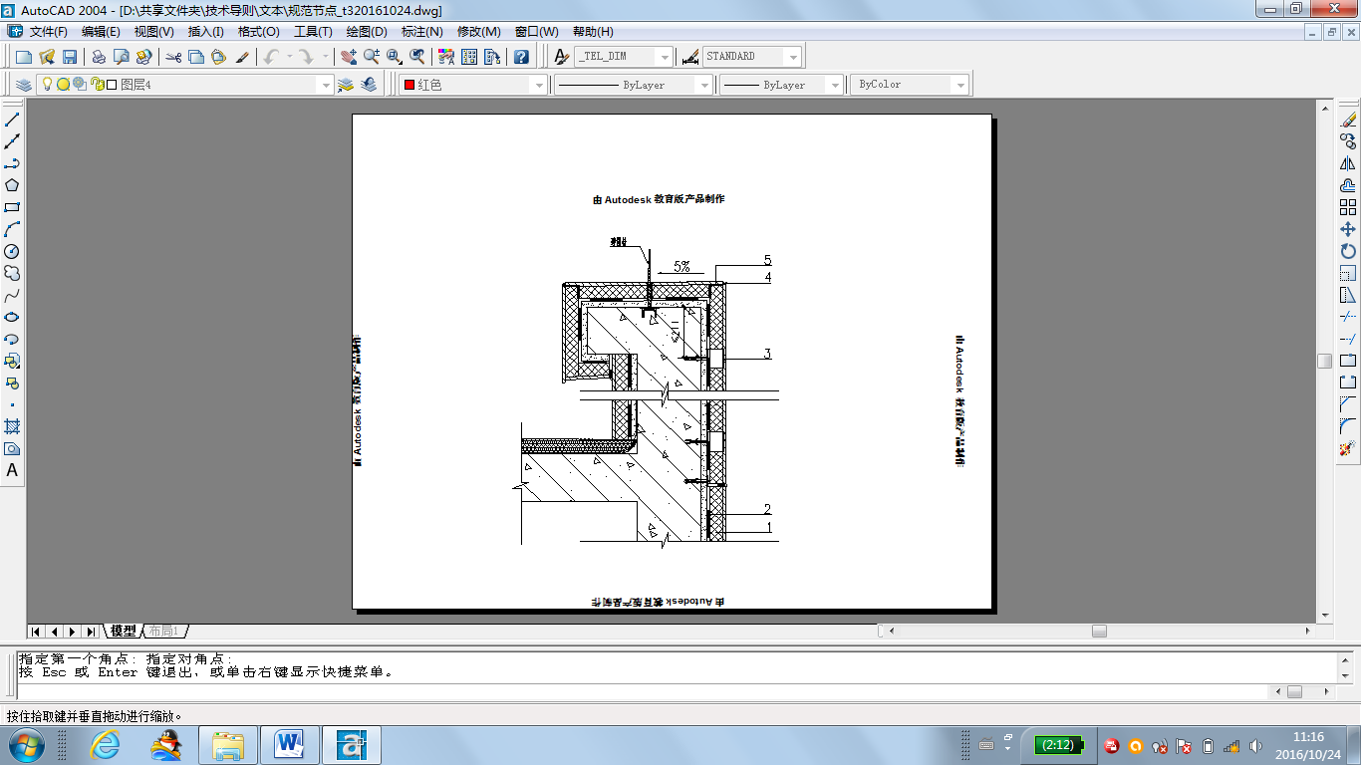

图B.0.6 女儿墙部位构造做法

1——保温装饰板；2——胶粘剂；3——锚固件；4——密封胶；5——胶粘剂

1. 勒脚部位构造做法见图B.0.7，施工要点如下：
2. 应先安装保温装饰板，再相关规定制作散水；
3. 底部保温装饰板下端应设置专用托架，保温装饰板下延与基层，应有不小于50mm间距；
4. 应适当增加底部保温装饰板粘贴面积比；
5. 散水与保温装饰板接缝处使用密封胶密封，接缝处应有不小于20mm间距，并采用沥青沙嵌缝。
6. 保温装饰板下延应有不小于20mm的空隙。

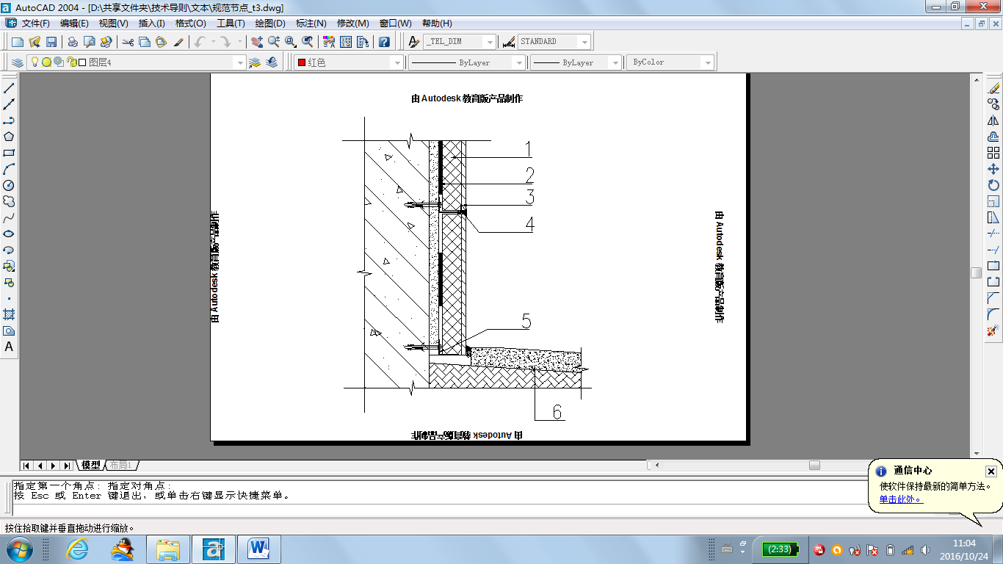

图B.0.7 勒脚部位构造作法

1——保温装饰板；2——胶粘剂；3——锚固件；4——密封胶；5——专用托架；6——散水

1. 变形缝部位构造作法见图B.0.8，施工要点如下：
2. 保温装饰板系统在变形缝处应断开，变形缝盖板固定件应与保温装饰板的锚固件位置错开；
3. 应适当增加变形缝保温装饰板粘贴面积比；
4. 保温装饰板应上下固定，锚固件距离变形缝不应大于200mm，保温装饰板其他边锚固件可根据情况设置；
5. 变形缝应按相关规定填充，保温装饰板与变形缝盖板之间的缝隙应采用密封胶密封填实。

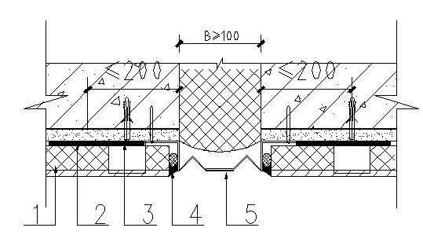

图B.0.8 变形缝部位构造作法

1——保温装饰板；2——胶粘剂；3——锚固件；4——密封胶；5——盖缝板

1. 穿墙管道部位构造作法见图B.0.9，施工要点如下：
2. 保温装饰板应根据预埋套管尺寸裁切，开孔不宜过大，按墙面保温装饰板施工方法安装；
3. 预埋套管周边保温装饰板应粘实；
4. 预埋套管周边与保温装饰板之间的缝隙应使用密封胶密封填实；

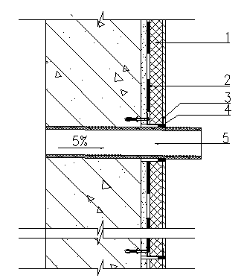

图B.0.9 穿墙管道部位构造做法

1——保温装饰板；2——胶粘剂；3——锚固件；4——密封胶；5——预埋套管

1. 落水雨水管构造做法见图B.0.10，施工要点如下：
2. 保温装饰板应根据落水雨水管锚栓尺寸裁切，开孔不宜过大，按墙面保温装饰板施工方法安装；
3. 预装锚栓周边保温装饰板应粘实，后装锚栓应在保温装饰板实粘部位开孔；
4. 锚栓周边与保温装饰板之间的缝隙应使用密封胶密封填实。

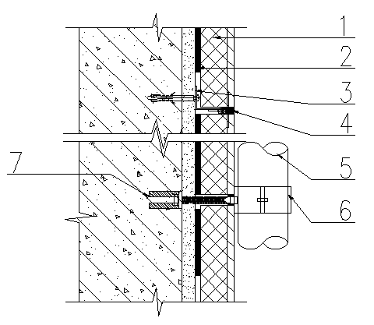

图B.0.10 落水雨水管部件构造做法

1——保温装饰板；2——胶粘剂；3——锚固件；4——密封胶；5——雨水管；6——管箍；7——锚栓

本规程用词说明

1. 为便于在执行本规程条文时区别对待，对要求严格程度不同的用词说明如下：
2. 表示很严格，非这样做不可的：

正面词采用“必须”，反面词采用“严禁”。

1. 表示严格，在正常情况下均应这样做的：

正面词采用“应”，反面词采用“不应”和“不得”。

1. 表示允许稍有选择，在条件许可时首先应这样做的：

正面词采用“宜”，反面词采用“不宜”。

1. 表示允许有选择，在一定条件下可以这样做的，采用“可”。
2. 条文中指明应按其他有关标准执行的写法为：“应符合……规定”或“应按……执行”。

引用标准名录

1. 《一般工业用铝及铝合金板、带材》 GB/T 3880.2-2006
2. 《数值修约规则与极限数值的表示和判定》 GB/T 8170
3. 《绝热稳态传热性质的测定标定和防护热箱法》 GB/T 13475
4. 《硅酮建筑密封胶》 GB/T 14683
5. 《连续热镀铝锌合金镀层钢板及钢带》 GB/T 14978-2008
6. 《天然花岗岩建筑板材第2部分：力学性能》 GB/T 18601-2009
7. 《建筑用阻燃密封胶》 GB/T 24267
8. 《建筑外墙外保温用岩棉制品》 GB/T 25975
9. 《外墙外保温系统防火性能试验方法》 GB/T 29416
10. 《模塑聚苯板薄抹灰外墙外保温系统材料》 GB/T 29906
11. 《建筑设计防火规范》 GB 50016
12. 《建筑装饰装修工程质量验收规范》 GB 50210
13. 《建筑节能工程施工质量验收规范》 GB 50411
14. 《保温装饰板外墙外保温系统材料》 JG/T 287
15. 《聚氨酯硬泡复合保温板》 JG/T 314
16. 《外墙保温用锚栓》 JG/T 366
17. 《外墙外保温系统耐候性试验方法》 JG/T 429
18. 《建筑用真空绝热板》 JG/T 438
19. 《泡沫玻璃外墙外保温系统材料技术要求》JG/T 469
20. 《纤维水泥平板第1部分：无石棉纤维水泥平板》 JC/T 412.1-2006
21. 《增强纤维硅酸钙板第1部分：无石棉硅酸钙板》 JC/T 564.1-2008

中国房地产业协会团体标准

保温装饰板外墙外保温工程技术规程

条文说明

**编制说明**

本标准编制过程中，编制组进行了大量调查研究，并对具体内容进行了反复讨论、协调和修改，使标准更具可操作性。

为便于广大设计、施工、监理、科研、学校等单位有关人员在使用本标准时能正确理解和执行条文规定，编制组按章、节、条顺序编制了本标准的条文说明.对条文规定的目的、依据以及执行中需要注意的有关事项进行了说明。

本条文说明不具备与标准正文同等的法律效力.仅供使用者作为理解和把握标准规定的参考。

**目次**

1 总则 ………………………………………………………………………………………… 26

2 术语 ………………………………………………………………………………………… 26

3 构造与分类 ………………………………………………………………………………… 27

4 基本规定 …………………………………………………………………………………… 28

5 性能要求 …………………………………………………………………………………… 29

6 设计选用 …………………………………………………………………………………… 30

7 施工安装 …………………………………………………………………………………… 34

8 工程验收 …………………………………………………………………………………… 36

1. 总则
   * 1. 外保温工程在欧洲已有40多年以上的历史，使用最多的是EPS板薄抹灰外保温系统，欧洲技术认定组织（EOTA）于2000年发布了《有抹面复合层外保温系统欧洲技术认定指南》（ETAG 004）。该指南对薄抹灰外保温系统的技术性能、试验方法以及技术认定要求做了全面规定，是对薄抹灰外保温系统进行技术认定的依据，欧洲是把薄抹灰外保温系统作为一个整体进行认定的，其中包括薄抹灰外保温系统的构造和设计、施工要点，系统和组成材料性能及生产过程质量控制等诸多方面。

我国21世纪初开始外保温工程大量应用，早期使用最多的是EPS板薄抹灰外保温系统，随着北美和欧洲公司的进入，尤其是第一套薄抹灰外墙外保温国家标准图的出版发行，对薄抹灰外保温的发展起到了很大的促进作用，在北方地区逐渐得到了优先重点发展和市场的认可，同时，XPS、PU等其他保温材料也得到了大量应用。随着胶粉聚苯颗粒外保温系统、现浇混凝土外保温系统、保温装饰板外保温系统的大量使用，也逐渐成为我国外保温体系中的重要组成部分。

进入21世纪后，我国外保温相关标准取得了很大发展，特别是薄抹灰、保温浆料外保温标准，外保温标准化体系日趋完善，从薄抹灰外保温做法及标准上来说，基本上参考了欧洲的技术标准，最主要的就是欧洲技术认定组织（EOTA）《有抹面复合层外保温系统技术认定指南》（ETAG 004）。与薄抹灰外保温系统相比，保温装饰板外保温系统起步较晚，标准化工作也相应滞后。

保温装饰板外保温系统是我国建筑外保温技术的重大进步，是建筑幕墙与建筑外保温技术的有机结合，既不同于两者，又兼俱两者优势，国外同类做法较少，未找到相关国外标准规范，多为建筑幕墙或外保温做法。近年来，保温装饰板外保温技术快速发展，社会上对保温装饰板脱落、系统防火等问题出现一定的担忧是正常的，但这些问题若不及时加以解决，将会对我国日益发展的保温装饰板外保温技术和市场造成不良影响，并给保温装饰板外保温工程留下安全隐患。

制定本标准的目的，一是为保温装饰板外墙外保温工程的设计、施工和验收提供重要的技术支撑，控制和保证保温装饰板外保温工程质量，特别是安全方面，促进外保温行业健康发展；二是补充和完善保温装饰板外保温技术规范，为今后相关标准的制修订提供技术支撑；三是总结我国保温装饰板外保温技术的成熟经验，为今后开展国际交流和推广应用做好技术上的准备。

本标准给出了保温装饰板外墙外保温系统、保温装饰板的性能要求，针对以往相关标准、规范设计和施工章节相对薄弱的现状，重点对设计（安全设计、节能设计）和施工对进行了规定。

为根本解决保温装饰板外墙外保温系统安全，实现更高的节能目标，本标准给出了2种与基层墙体的连接方式及保温材料叠合复合做法，其他做法待工程应用较为成熟后再行增补。

* + 1. 本规范的适用范围是新建、改建和扩建的民用建筑及既有建筑外墙节能改造，基层墙体为混凝土或砌体，具体类型在第6章中说明。

保温装饰板外墙外保温工程与传统的薄抹灰外保温工程相比，具有工厂化制造集中度高、减少现场湿作业、施工周期短等特点，既有建筑外墙节能改造涉及对小区及周边居民生活可能带来一定影响，特别对施工过程中粉尘及工程周期有一定要求，采用保温装饰板外墙外保温系统有利于既有建筑外墙节能改造工程减少污染，缩短工期。

* + 1. 保温装饰板外墙外保温工程除应符合本标准外，尚应符合国家现行有关标准的规定。

1. 术语
2. 保温装饰板外墙外保温系统为非承重保温构造，未考虑承载外部负荷，但应能承载自身负载，防止脱落。

固定保温装饰板提出采用粘结和锚固方式，主要基于以下考虑：

1、强调粘结和锚固并重，是指锚固、粘结均应达到连接安全设计要求，与粘锚结合在含义表达上有一定区别，保温装饰板脱落后危害巨大，应参照结构设计的部分要求进行安全设计；

2、不同于粘贴保温板薄抹灰外保温做法的以粘为主、以锚为辅，薄抹灰外保温在进行与基层墙体的连接安全设计时只计算粘结力，不考虑锚固力，锚栓仅起到一定辅助固定作用；

3、不同锚固与粘结的合力达到连接安全设计要求，目前还没有一种外保温系统按这种设计方法。

外墙外保温系统并不是出厂产品，主要是检验时需要制作。

1. 构造与分类
2. 为方便保温装饰板安装锚固，给出了保温装饰板锚固方式。

插锚包括开槽插锚、卡槽插锚、背栓插锚、铆接压锚等形式，适用于所有面板，无机非金属面板厚度8mm以上，侧面开槽部位外侧的面板厚度通常会大于3mm，优点是压板可靠，缺点是锚固力受限于板厚；

卡锚指板边卡锚，仅适用于无机非金属面板，开槽部位在面板表面，优点是锚固力较大，缺点是有时会压不上面板，选用时宜慎重；

1. 当锚固件直接固定在基层墙体上时，开槽插锚、铆接压锚只能采取与基层墙体点锚连接方式，当锚孔不满足要求时，锚固将失效。与基层墙体连接是一种更可靠的连接方式，可通过更换位置有效解决锚孔问题。
2. 按保温装饰板单位面积质量分类，主要基于以下考虑：
3. 基本不降低要求，与JG/T 287基本一致；
4. 保温装饰板重量关系使用安全，重一分危险就大一分，鉴于北方不燃类保温材料厚度较大，应在重量可控的前提解决问题；
5. 石材本身重量较大，单从单位面积质量方面来说，选用时宜慎重。
6. 当保温装饰板保温材料只采用岩棉条时，由于须使用4mm～5mm的硅钙板背板，岩棉条最大厚度仅为85mm，再增加厚度就会导致保温装饰板单位面积质量超过30kg/m2，按200mm厚混凝土基层墙体计算，复合墙体传热系数约为0.47W/（m2·K），远不能满足北方地区建筑节能目标。

A级保温材料是满足防火要求的首选项，综合保温性能、重量来看，外保温单一采用A级保温材料难以同时满足防火和节能要求。市场上正在广泛推广的现浇混凝土外保温做法，其采用B1、B2级保温材料外侧有50mm厚的不燃材料防护层作为免拆外模板，这种做法是符合GB 50016相关要求的，在有些地方薄抹灰外保温也开始按这个方法设计施工。双材保温装饰板就是借鉴了这些做法，使用外侧的50mm厚的不燃材料作为防护层，从而起到防火构造的作用，组织进行的相关验证试验结果符合GB/T 29416，这也充分证明了这种做法具有阻止火焰传播的能力，是可行的，相关验证试验还会持续开展。

双材保温装饰板不仅可采用了保温效果更好的保温材料，而且去掉了硅钙板背板，可极大减轻保温装饰板单位面积质量，满足标准要求。复合保温方式可以更大限度地采用高效保温材料，对解决北方地区建筑外墙外保温意义重大。

1. 岩棉条背面使用硅钙板底板是行业里的普遍作法，主要目的是提高粘结性能，防止损坏和人身保护。
2. 陶瓷薄板是一种烧结面板，已经有一定工程应用量。对于厚度较小陶瓷薄板，其锚固方式还有待进一步研究。

包裹薄板是指保温材料六面均在工厂使用水泥聚合物砂浆或其他拌合物进行包裹复合成型，锚固部位设置在侧面的有一定厚度的包裹材料中，锚固方式可靠。

人造石板、混凝土板等面板工程应用较少，暂不单独列出。在保温材料上直接制作面板的，纳入包裹薄板；面板厚度达到8mm的，纳入包裹薄板

1. 保温材料品种较多，本标准从防火角度提出了可采用的保温材料品种，主要有岩棉条、A级热固复合聚苯板、真空绝热板、B1级热固复合聚苯板、泡沫玻璃等。鉴于EPS、XPS类热塑性保温材料在火灾情况下容易熔化，形成空腔，导致系统阻火性较差，可能产生一定的防火隐患，未予采用。硬泡聚氨酯板、酚醛泡沫板等保温材料由于市场价格较高，粘结性不稳定，未予采用，当然由于其也属于热固性保温材料，且导热系数低，从减小保温厚度角度，也可酌情采用。
2. 基本规定
3. 本条内容编写时主要参考了行业标准《外墙外保温工程技术规程》JGJ 144、欧洲技术认定组织（EOTA）《有抹面复合外保温系统欧洲技术认定指南》ETAG 004，同时考虑了我国保温装饰板外保温工程的实际情况。

根据ETAG 004，在得到正常维护的情况下，在一个经济上合理的使用寿命期内，外保温工程应满足以下6项基本要求：

1. 耐力学作用和稳定性；
2. 火灾情况下的安全性；
3. 卫生、健康和环境；
4. 使用安全性；
5. 隔声；
6. 节能和保温。

同时外保温工程还应满足耐久性和使用性能，系统在所经受的各种作用下，在系统使用年限内所有以上要求均应满足。

本条是对于保温装饰板外保温工程或工程各部分的概括性要求，具体要求在本标准相关章节中均有规定。

大量工程实践证明，薄抹灰外保温工程使用寿命主要取决于外保温系统的完整性，保温装饰板外保温工程由于被保温装饰板分割成无数个独立的单元，系统完整性是由保温装饰板与密封胶共同决定的，而密封胶是非常方便更换的，因此保温装饰板外保温工程使用寿命实际上是由保温装饰板决定的或者说主要取决于保温装饰板的完整性。保温装饰板外保温工程使用寿命的本质是一个材料问题，应在工厂或实验室解决，相关饰面材料标准也有规定，没有必要在本标准中另做规定。

1. 安全性是保温装饰板外墙外保温工程的首要因素，本标准要求保温装饰板外墙外保温工程安全设计应按本标准的规定进行，考虑到相关责任问题，在条文中对安全性有较多具体规定，目的在于能够指导实施，提高设计、生产、施工人员的安全意识，以减小工程安全隐患。
2. 保温装饰板外墙外保温系统防火性能试验可直观地反映外保温系统的阻火性能，进行系统防火性能试验是把控保温装饰板外墙外保温系统防火性能重要手段，尽管《建筑设计防火规范》GB 50016中并没有提及相关的规定，但从保障安全的角度出发，确有必要进行相关试验，以验证其防火性能是否可靠。

外保温系统防火性能试验是一项较为复杂的试验测试，试验成本较高，对周围环境也会产生一定影响，采取定型试验的方法集中进行试验，有利于减小试验数量，方便管控。

1. 根据建筑幕墙相关标准，规定了密封胶粘接厚度、粘接宽度要求。相容性主要是指应密封胶与装饰面板侧面及表面的粘结性能，粘结强度应不小于0.4MPa。
2. 从防火角度考虑，使用无机嵌缝材料填充板缝更有利于阻止火焰蔓延，把控住浅层填缝材料是关键。
3. 从施工角度考虑，保温装饰板过大或过重均会造成施工人员难以操作，可能会影响工程质量。
4. 工厂的质量保证体系远胜于施工现场，大量的工厂化制作是保温装饰板优势之一，也是提高产品质量的有效途径，因此，保温装饰板切割、开槽、封边处理等应尽可能在工厂完成。

为减小现场加工对保温装饰板产品质量的影响，本标准对需在施工现场进行的切割、开槽等工序，规定应采用专用机具和设备进行保温装饰板的切割、开槽和封边处理，避免使用手持式工具操作。

1. 性能要求
   1. ETAG 004主要是针对薄抹灰外保温系统提出的，与保温装饰板外保温系统有较大不同，主要在于薄抹灰外保温系统或类似做法（如保温砂浆外保温、无网现浇混凝土外保温等）抹面层材料是连续的，而且是现场湿使用制成，水或水蒸气自然是防护层开裂、空鼓和脱落的主要因素，薄抹灰外保温系统的主要性能指标要求都是与此有关的，如耐候性、吸水量、水蒸气透过湿流密度、耐冻融、不透水性，其他性能指标中抗风荷载性能多数标准已取消，热阻只与保温材料有关，仅剩抗冲击性与材料性能、做法有关，因此，要保持薄抹灰外保温系统防护层完好性，控制水或水蒸气是工程质量之源。

保温装饰板外保温系统装饰面板是断开的，严格地说并不是一个整体，温装饰板是在工厂制成的，每块保温装饰板实际上是各自独立的单元，相互之间并无多大关联性。保温装饰板表面都是拒水的，水及水蒸气基本无法透过，很显然水或水蒸气不是影响保温装饰板外保温工程质量的主要因素，对其面板完整性也没什么影响，安全性要求才是保温装饰板外保温系统的质量根本，是工程质量之源。《保温装饰板外墙外保温系统材料》JG/T287-2013于2009年完成、2010年报批，是在总结当时我国保温装饰板外保温做法和认识的基础上完成的，现在的保温装饰板外保温做法与当时相比已有很大变化，特别在锚固方式、装饰面板等方面，若仍按JG/T287-2013对目前大多数保温装饰板外保温系统进行要求，在技术上是不合理的，也会有较大问题。

本标准规定的保温装饰板外保温系统性能指标有拉伸粘结强度、单点锚固力、抗风荷载性能、耐候性、抗冲击性、热阻、吸水量、不透水性，多为力学性能要求。

拉伸粘结强度是保温装饰板外保温系统性能的关键性能指标，反映了保温装饰板的粘结性能，胶粘剂作为粘结保温装饰板与基层墙体的介质，实际上有两个粘结面，通常情况下，胶粘剂与基层墙体拉伸粘结强度远大于胶粘剂与保温装饰板拉伸粘结强度，系统与基层墙体拉伸粘结强度取决于胶粘剂与保温装饰板拉伸粘结强度，与胶粘剂与基层墙体拉伸粘结强度关联性不大，因此系统性能指标中未列入胶粘剂与基层墙体拉伸粘结强度，具体指标按照JG/T 287执行。

单点锚固力是保温装饰板外保温系统性能的关键性能指标，反映了保温装饰板的机械固定性能，保温装饰板在基层墙体上锚固时，也有两个主要受力点，一是锚栓与基层墙体的抗拉承载力，二是连接件在装饰面板的压力，单点锚固力实际就是首先破坏的力，从试验数据来看，多数情况是连接件在装饰面板的压力，因此控制面板厚度、连接件压板大小是关键。从另一个方面来说，增加面板厚度，致使面板重量加大，同样会带来风险，尽可能降低重量同样重要，因此，Ⅰ型单点锚固力按照JG/T 287规定，Ⅱ型单点锚固力做了相应调整，为0.45kN，保证锚固强度可以通过增加锚固件数量实现，单点锚固力降低不会影响系统安全性。

锚固强度反映了保温装饰板外保温系统与基层墙体之间的机械拉拔强度，其数值是由单点锚固力和单位面积的锚固点数量通过计算得到的，应符合工程设计要求。

抗风荷载性能是关系到系统安全性的指标，在粘结失效的情况下尤为重要，也是强化、验证锚固连接的重要手段，抗风荷载试验可综合验证保温装饰板锚固的实际效果，提高其可靠性，验证试验数据证明不同做法的保温装饰板外保温系统其抗风荷载性能有较大差异，从严格把控安全的角度出发，规定应给出抗风荷载性能数值是必要的。保温装饰板上的所有锚固件可能存在受力差异，抗风荷载性能还有利于验证锚固强度的可靠性，防止锚固失效隐患，鉴于保温装饰板外保温系统抗风荷载性能试验的重要性，导则给出了试验方法，对相关试验细节予以规定。

在大量的国外标准（ETAG 004）、国内中都已表明，耐候性是薄抹灰外保温系统中最重要的性能指标，耐候性试验是在冷、热、水等气候条件下测试外保温系统是否出现开裂、空鼓、剥落或脱落等破坏现象，以检验其长期使用的可靠性。耐候性试验试样尺寸较大，薄抹灰外保温系统面层材料是连续的并且是现场制成，是一个整体，效果就很明显，保温装饰板系统由于板之间是断开的，没有了尺寸效应，效果实际上并不明显，开裂、空鼓等现象可能不会出现，即使出现开裂也多是在板缝部位。耐候性试验检验的是保温装饰板的耐久性，而非系统，并不能认定是保温装饰板外保温系统的最重要的性能指标。薄抹灰外保温系统耐候性试验规定饰面材料可以有四种，保温装饰板耐候性试验也按此规定试样最多可使用4种类型的保温装饰板，同时规定其固定方式只能使用一种。

由于保温装饰板外保温系统保温材料是断开的，仅用导热系数进行计算是存在一定风险的，规定给出系统热阻有利于为节能设计提供具体数据，以达到节能目标。

* 1. 保温装饰板外墙外保温工程现场检验是保证工程质量的重要手段，本标准从把控关键安全性能指标角度出发，规定了3项现场检验要求。当实验室具备与工程外墙一致的试验条件时，拉伸粘结强度也可按同条件试验方法在实验室进行。
  2. 保温装饰板性能指标与JG 287基本一致，增加了双材保温装饰板。

GB 50016规定建筑首层的保护层厚度不小于15mm，考虑到首层部位面板脱落危险性并不大，允许首层部位装饰面板单位面积质量提高50%，即Ⅰ型≤30kg/m2，Ⅱ型≤45kg/m2。

保温装饰板饰面性能主要针对外墙涂料类饰面层要求，金属板、天然薄石材、陶瓷薄板、通体包裹薄板均不含涂料，不要求饰面性能。

* 1. 单位点锚固力达标是对保温装饰板的基本要求，当保温装饰板采用无机非金属装饰面板时，试验数据表明，锚固部位尺寸是单点锚固力的决定因素，锚固部位尺寸过小、过薄均会对保温装饰板锚固效果造成较大影响，规定锚固部位尺寸的目的是方便现场验收，防止以次充好，保障产品和工程质量。
  2. 面板是保温装饰板的关键组成材料，导则规定了面板的材质、品种及厚度等指标，主要是从保温装饰板使用功能及安装锚固方面进行了规定，无机非金属板密度、厚度直接影响到保温装饰板使用及锚固，金属板厚度对从保温装饰板应用也有较大影响。
  3. 我国保温材料标准较多，各标准的性能要求也不一致，选用时容易造成失误，因此本标准对保温材料的适用标准做了规定，未规定新的性能指标。
  4. 单位面积质量是关系安全的重要指标，岩棉条、A级热固复合聚苯板密度高，对单位面积质量有较大影响。规定保温材料厚度可方便现场验收，防止以次充好，保障产品和工程质量。
  5. 锚固件是在基层墙体上固定保温装饰板的重要配件，是保温装饰板外墙外保温工程质量的关键环节，本标准对锚固件及其配套组件的关键项目提出了要求：

1. 从支撑保温装饰板自重方面考虑，规定了锚固件悬挂力；
2. 从与基层墙体的机械连接方面考虑，规定了锚栓抗拉承载力标准值，提出了锚栓种类、尺寸要求，以保证有效锚固；
3. 针对市场上大量采用的组装式连接件，规定了连接件装紧后的抗拉力，当然施工人员可靠装配也是关键因素之一。连接件压板是指压在装饰面板上的部分，对单位点锚固力有较大影响，好做出了规定。
4. 提出了金属材质要求。
   1. 加入了阻燃密封胶，与普通硅酮密封胶相比，其阻火性能有明显优势，有利于提高系统防火性能。

密封胶与装饰面板的相容性是影响保温装饰板外墙外保温工程使用寿命的关键因素，参照江苏省地方标准的相关规定，本标准规定密封胶与面板拉伸粘接强度性能指标。

1. 设计选用
2. 一般规定
3. 建筑类型、所在地区是选择保温装饰板外保温系统构造作法的技术条件。外墙类别（混凝土或砌体及种类）决定锚固与粘贴的形式；建筑用途（居住建筑或公共建筑）决定了使用高度，对安全性的要求也有所不同，公共建筑一般安全性要求会更高一些，特别是防火要求；建筑高度、建筑外形、所在地风压等条件决定了风荷载的大小，对锚粘安全设计至关重要。

不得更改系统构造和组成材料主要是从安全角度考虑的，特别是面板种类及厚度、锚栓及压紧件、面板开槽部位等涉及锚固的组成材料或作法，出发点与薄抹灰外保温系统有一定差别。薄抹灰外保温系统要求材料配套的目的在于通过确保粘结有效以达到保持其完整性的要求，主要是避免发生面层开裂、空鼓等问题，保温装饰板外保温系统更注重锚固有效，更变系统构造和组成材料可能会带来隐患。

1. 安全和节能是保温装饰板外墙外保温工程的重要方面，工程设计要两者兼顾。当节能与安全难以兼顾时，鉴于保温装饰板脱落、火灾等安全风险和危害均较大，提出安全优先，在于强调安全责任重于泰山，安全不容有失，工程安全是实现节能目标的前提和保障。
2. 从锚固可靠性方面来看，实心基层墙体要好于空心墙体，为利于安全，降低风险，本标准未纳入空心砌体或砌块类基层墙体。
3. 本标准对保温装饰板外保温工程主要节点作法以附录形式列出，并且详细说明了其施工要点，主要基于以下考虑：
4. 主要节点作法保温装饰板外保温工程设计和施工的重要依据，现行相关工程建设标准规范都是只有节点图，缺乏相关文字说明，需要补充完善；
5. 每个节点作法实际上就是一个完整的施工流程，对于薄抹灰外保温，有的凭经验、常识可能知道该如何施工，保温装饰板外保温构造作法比薄抹灰外保温更复杂，大部分节点作法仅凭经验、常识是无法正确实现的，出错是大概率事件；
6. 主要节点作法是施工工艺的重要补充，节点作法工艺化可起到更好的效果，节点作法与施工要点结合在一起可形成较为完整的施工工艺文件。

阳角部位保温装饰板安装有压边法、45°对角法或成品阳角法三种作法，由于采用成品阳角对建筑外立面要求较高，有一定操作难度，故使用单位相对较少，目前采用压边法的工程较多，现场操作也容易一些。阴角部位保温装饰板只是简单压板安装，应更容易操作。

建筑上的门窗一般有两种作法，外置门窗基本不存在热桥现象，而中置门窗则需对洞口侧面进行保温处理，导则针对外置门窗和中置门窗分别给出作法，示意图中均给出了门窗上沿、下沿、侧面的具体作法，指导性更强。

阴阳角、门窗洞口部位作法是保温装饰板外保温工程最基本节点作法，其他节点作法多是在此基础形成的，凸窗作法实际上是阴阳角、门窗洞口作法集合，女儿墙、勒脚、变形缝作法也是其中的一部分，穿墙管道、落水雨水管作法也只是增加了保温装饰板开孔工序，其他作法也是一致的。

门窗洞口上部和上沿、门厅顶部部位保温装饰板是安装难点，也是容易出问题的风险点，应予落实。

1. 模塑聚苯板类、挤塑聚苯板类等热塑性保温材料在受火或高温状态下会出现熔融，不利于火灾救援，增大火焰蔓延风险，为保安全，规定不得采用。
2. 从实际工程安装情况来看，与基层墙体采用定点连接方式时，锚栓漏装、松动等现象普遍存在，且难以杜绝。保温装饰板与基层墙体的连接点位置应可根据施工情况随时调整，是保证有效锚固和锚固点数量的前提，龙骨连接不要求必须定点连接，为实现有效锚固创造了条件。
3. 组装件之间不滑移是连接牢固的具体表现形式。有的金属连接件在其压紧件上会设一个环形孔，以方便保温装饰板定安装调节，定位后再拧紧紧固螺丝，实际施工过程中，存在是否拧紧、拧紧后滑移抗拉力是否满足要求的现象，且无法检查，隐患较大。
4. 保温装饰板背面存在竖向空腔时，一是容易产生烟囱效应，不利于防火阻火；二是提高了高度方向变形尺寸和应力，保温装饰板容易出现起鼓。

通常情况下，点粘是造成空腔的最直接表面形式，这也是实际工程中普遍存在的现象之一。

点框粘、使用横向龙骨均可有效避免空腔。

1. 强调锚固装饰面板，原因是保温材料抗压强度或压缩强度普遍很低，根本不足以承受锚固部位的锚固力，从而造成锚固失效。在保温装饰板安装过程中，实际的板缝宽度是有不确定性的，只能控制在一个范围内，如果压板设计深度过小就会容易出现虚压、漏压现象，涉及安装可靠性，应从严规定。
2. 连接安全设计
3. 保温装饰板外墙外保温工程应分别进行粘结和锚固连接安全设计是粘锚并重的直接体现，主要基于以下考虑：
4. 机械固定是比粘结固定更可靠的连接方式，对于在保温材料上的粘结更是如此，机械固定是保安全的底限，不容有失。
5. 仅按粘结强度来计算，满足抗风荷载设计要求是不存在问题的，有的认为粘结力达到了为何还一定要锚固力达标，存在锚固和粘结的合力达到要求即可的认识误区。实际上当以粘结力为主时，从面板重量来看相当于粘贴面砖，要按照《建筑工程饰面砖粘结强度检验标准》JGJ 110要求，与基层墙体的平均粘结强度不应小于0.4MPa，在以保温材料为中间层的条件下，显然是不可能达到的；
6. 粘贴保温板薄抹灰外保温是以粘为主的体系，但其并不是单纯靠粘结保温材料来实现连接安全，玻纤网翻包才是其保连接的底限，薄抹灰外保温通过在各个结构部位网格布翻包使面层材料与基层墙体相连接，从而起到增强效果以防止面层材料脱落，实际上效果是很明显的，从大量粘贴保温板薄抹灰外保温工程脱落案例中可以清楚的看到答案，有玻纤网翻包的部位脱落数量远远少于没有玻纤网翻包的部位，如有窗户的墙对比山墙的脱落情况就是例证。

这里并不是说粘结不重要，粘结可靠也是连接安全设计的基本要求。粘结固然重要，如果保温装饰板锚固不达标或失效，就意味着只要有大风，保温装饰板脱落就是迟早的事，锚固的作用绝不仅仅是挂住，锚住才是根本，对于外墙外保温工程而言，把工程安全的宝押在粘结保温材料上确不可取。

1. 本标准首次提出了框点法，目的在于强调粘结砂浆框的重要性，外墙外保温工程中粘贴有点无框的脱落风险远远大于有框无点，从安全角度看，框点法与点框法不是一回事。

点框粘适用于各种基层墙体，是首选粘结方式，有效粘贴面积可达60%。

条粘适用于平整度较好的基层墙体，一般用于外墙面砖粘贴，标称粘贴面积可超过60%，但当局部墙面平整度稍差时，按压过程中粘结砂浆难于流动，导致局部粘结砂浆过厚，很容易出现虚粘，且保温板平整度较难把握，有效粘结面积会大打折扣，所以不建议采用，竖向条粘更不应采用。

由于横向金属龙骨紧贴墙面铺设，实际已经消除了保温装饰板背面的空腔，点粘法在工地上深受施工人员欢迎，在不对工程产生重大影响的前提下，标准规定可以采用点粘法。相对于“要求点框粘，最终是点粘”的现象，实事求是，拿出解决办法才是出路。

按每6m使用粘结砂浆进行竖向封堵，是兜底措施，防止形成大空腔。

1. 按建筑高度、保温装饰板重量适当提高粘贴面积是安全措施之一，从施工上来讲，板越大粘贴面积越无法大，在保温装饰板面积约0.5m2的条件下，规定粘贴面积50%上限完全可以实施，具有可操作性。
2. 按建筑高度适当提高安全系数是安全措施之一，从欧洲对外保温粘结安全的要求来看，安全系数一般为10倍，鉴于在进行计算风荷载设计值时是有一定安全系数的，综合考虑标准规定保温装饰板外墙外保温系统粘结安全系数不应小于8倍。

随着建筑高度、保温装饰板单位面积质量增加，工程安全风险加大，安全系数亦做出了相应提高。

1. 防止大风天气保温装饰板脱落，是保温装饰板外墙外保温工程的安全保障，因此，按工程抗风荷载设计要求进行粘结连接安全设计是必要的。

按本标准的最低要求，工程抗风荷载设计值可达到4.0kPa。当设计值更大时，可采取提高粘结强度、增加粘贴面积比等措施。

1. 保温装饰板锚固的基本要求，主要有：
2. 保温装饰板锚固采用压边方式固定，不得采用板面打孔固定方式，这在保温装饰板外保温发展初期曾是大量使用过的，会造成装饰面板质量隐患，不应继续使用；
3. 固定不少两条平行边，不得采用单边悬挂固定方式，也不得采用邻边固定方式，对边固定更有利于保温装饰板稳定、平整；
4. 紧固件应固定装饰面板，不得仅固定保温材料，主要从两方面考虑，一是面板与保温材料之间粘结强度较小，有的保温材料在使用环境中还可能会产生老化、变形等现象，面板将会有较大的脱落风险；二是保温材料强度较低，导致锚固力大大降低，面板也将会有较大的脱落风险。
5. 考虑到保温装饰板系统不同于建筑幕墙，重量更小，而且粘结也是主要的连接方式，锚固实际上双保险，规定按不同建筑高度安全系数1.0倍～1.5倍。

建筑行业普遍认为，在混凝土基层墙体上锚固是效果最好的，也是最可靠的。据统计，在钢筋混凝土墙上的定点钻孔的失败率可高达30%，当可以换个位置时，自然不会造成多大影响，但如只能在这个位置上时，就出现问题。保温装饰板与基层墙体定点连接就是如此，提高安全系数也只是从数值上做了提高，解决问题的根本办法还是慎重采用。

1. 按工程抗风荷载设计要求进行锚固连接安全设计，锚固点数量8个/m2时，Ⅰ型保温装饰板外墙外保温系统锚固强度不小于2.4kPa，这是保温装饰板锚固的最低要求，通过提高单点锚固力、加大单位面积锚固点数量等措施，可以提高系统锚固强度。
2. 每个工程的关键节点部位可能不同，本标准要求门窗洞口上部和上沿、门厅顶部等脱落风险较大的部位构造做法应结合实际工程进行设计，通过要解决具体问题，提供安全设计保障。

考虑到锚栓数量过多会对基层墙体产生一定影响，同时也会存在操作有难度、锚固的作用会打折等问题，对于常规尺寸的保温装饰板，通常建议锚栓数量上限为10个/m2，当一个锚栓固定两块保温装饰板时，相当于锚固点数量上限为20个/m2。

1. 强调锚固装饰面板，原因是保温材料抗压强度或压缩强度普遍很低，根本不足以承受锚固部位的锚固力，从而造成锚固失效。在保温装饰板安装过程中，实际的板缝宽度是有不确定性的，只能控制在一个范围内，如果压板设计深度过小就会容易出现虚压、漏压现象，涉及安装可靠性，应从严规定。
2. 在保温装饰板安装时采用托架，既可防止保温装饰板下移，也有助于承载保温装饰板，保温装饰板托架一般按板或楼层设置。在术语未将其作为必要组件，基本构造图中也未标出，主要是考虑了当设置水平锚固件时，多数情况下可代替承托件。
3. 当锚栓用于固定龙骨时，按高度每0.6m设置一条龙骨计算，锚栓数量4个/m2相当于按龙骨长度约2.5个/m，锚栓间距约0.4m。
4. 蒸压加气混凝土基层墙体由于自身强度较低，导致锚栓在加气混凝土中的抗拉承载力小，原则上也不建议在加气混凝土基层墙体上安装保温装饰板，如需安装，应采取一定增强措施，满足抗拉承载力指标要求方可，建议优先考虑基层加强处理。
5. 出于安全性考虑，根据保温装饰板外保温工程应用情况和相关标准要求规定了建筑高度、保温材料厚度，并对超出限值的构造作法提出了进行专项设计和论证的要求，为了强化工程安全，还规定应进行抗风荷载性能验证，一是根据设计方案进行定型试验验证是必要的，防止纸上谈兵，二是为相关专项设计和论证提供技术数据支撑，防止出现误判。
6. 防火安全设计
7. 主要是按照《建筑设计防火规范》GB 50016进行防火隔离带设置，
8. 本标准给出了单材保温装饰板外墙外保温工程防火安全设计的相关规定，目的在于指导具体实施，主要有：
9. 采用泡沫棒填塞时，由于泡沫棒的燃烧性能等级较低，一般为B2级，有时可能更低，基本没有阻火能力，系统防火试验过程可以明显观察到，保温装饰板板缝采用无机板材填塞封堵阻火效果更好。考虑到操作上的可行性，规定保温装饰板横向板缝应使用无机材料封堵，在粘贴保温装饰板时就可放入，施工也较为方便，竖向板缝未做硬性规定。防火隔离带由A级保温材料组成，竖向板缝使用无机嵌缝材料，就是要形成连续的A级材料层，以保证阻火效果。
10. 保温装饰板采用的金属面板一般较薄，火灾情况下对保温材料的保护会由于防护层太薄而减弱，采用侧面折弯的作法有两方面作用，一是方便锚固，二是相当于对保温材料形成一定厚度的防护层，以阻止火焰直接烧损，《建筑设计防火规范》GB 50016要求有一定防护层厚度的作用是一致的。
11. 本标准给出了双材保温装饰板外墙外保温工程防火安全设计的相关规定，目的在于指导具体实施，主要有：
12. 保温装饰板外墙外保温系统表面A级材料厚度达到50 mm，有助于实现整体防火，现浇混凝土等其他外墙外保温工程也是这样要求的，认为是《建筑设计防火规范》GB 50016规定要求的；
13. 窗口上方使用防火隔离带与上一条措施构成了防火双保险，将大大提高整体的防火可靠性；
14. 为了强化工程安全，对于超限项目，规定应进行系统防火性能验证。

为了避免每家单位自己去进行防火试验，减少污染，节能资源，降低成本，建议由相关科研单位、主管部门等第三方单位组织实施，是针对整个行业同一构造作法的保温装饰板外保温系统，利于形成共识、行业推广。

1. 节能设计
2. 采用保温装饰板外墙外保温工程的民用建筑，其外墙传热系数限值应满足现行建筑节能设计标准要求。
3. 保温装饰板外保温工程存在板缝是与薄抹灰外保温工程的主要差别，虽然在防止开裂、空鼓等方面带来优势，但是由于板缝而造成一定的热损失也是显而易见的，为防止因误算致使节能不达标，应在按相关标准规定对保温材料导热系数进行一次修正的基础上，再采用热阻修正系数的方法计算保温装饰板外保温系统热阻，标准给出了修正系数。

保温装饰板板缝宽度及面积都是影响保温装饰板外保温系统热阻修正系数的重要因素，试验数据表明，板缝宽度及面积对系统热阻的影响有一定叠加性，选择单因素修正是可行的。

按保温装饰板单位面积质量不大于30kg/m2，基层墙体为200mm厚混凝土墙体，当不考虑修正系数的影响时，部分构造做法的复合墙体传热系数限值参见表1。

表1 部分构造做法的复合墙体传热系数表

|  |  |  |  |
| --- | --- | --- | --- |
| 构造做法 | | | 传热系数  W/(m2·K) |
| 类型 | 保温材料 | 保温材料厚度mm |
| 单材 | 岩棉条 | 65 | 0.57 |
| A级热固复合聚苯板 | 110 | 0.39 |
| 双材 | 岩棉条 | 45 | 0.32 |
| B1级热固复合聚苯板 | 75 |

1. 保温装饰板保温材料间板缝宽度越大造成的热损失就越多，规定最大板缝宽度不宜超过10mm实际上指明了保温装饰板安装的发展方向，有利于技术进步。
2. 施工安装
3. 一般规定
   * + 1. 施工方案有多种形式，如施工工艺、施工技术规程等也可以作为施工方案，是工程施工的指导性文件，应结合工程实际情况编制，需用较大篇幅进行详细说明，并进行技术交底，主要基于以下考虑：
4. 为保温装饰板外保温工程施工人员提供较为具体的操作指导；
5. 现行相关工程建设标准规范施工章节大都只做了概括性的介绍，外保温系统供应商所提供的施工工艺文件也基本上是标准规范的翻版，施工作业人员、相关工程技术人员从中得不到具体指导，据此组织施工是不可能的，现场施工人员多凭经验施工，有些问题的发生根源并不在施工人员；
6. 虽然有些生产厂家也会组织一些施工方面的技术交底或培训，从整体上看，效果并不理想，外保温行业缺乏较为具体的培训资料是造成这种现象的主要原因，导则细化施工章节目的也在于可以以此作为施工培训的基础，致力于提高保温装饰板外保温工程整体施工水平。

保温装饰板外保温工程施工过程中，钻孔是最容易出现问题的工序之一，把这些可能出现的问题事项先找出来，并提出解决问题的应急方案，这是施工方案的重要内容。施工方案是结合实际工程给出的具体的技术文件，标准中提及钻孔只是举了一个具体实例，基层墙体处理、粘贴、打胶等工序也会存在类似涉及安全的问题，均应在施工方案中提及并解决。

* + - 1. 基层墙体质量合格是进行后续保温装饰板外保温工程工程施工的必要条件。砌体墙通常应找平处理，部分平整度较差的混凝土墙体也应找平处理。

加气混凝土墙进行找平时应有保水措施，防止水泥砂浆失水过快导致找平层强度大幅度下降。

* + - 1. 样板墙实质上就是缩小版本的工程实例，在我国外墙外保温发展初期，技术上相对还不是很成熟，保温浆料、薄抹灰外保温样板墙、样板房等措施发挥了很好的作用，对把控外保温工程质量有较大贡献。不同单位的保温装饰板安装方式具有一定个性化特点，在标准中无法逐一涉及和说明，在工程现场制作样板墙有助于向工程各方进一步展示工艺做法，及早发现施工问题，有利于保障工程质量。
      2. 保温装饰板锚固安装具有一定隐蔽性，是施工质量控制的薄弱环节，检查锚栓安装符合性，检查合格后方可安装保温装饰板。锚栓或龙骨牢固安装、金属连接件组装拧紧及安装、保温装饰板粘贴等涉及安全的施工作业应重点检查。

1. 施工准备
2. 外保温工程表面尺寸偏差很大程度上取决于基层墙体，因此，基层墙体的尺寸偏差必须合格。

加气混凝土砌块强度低、吸水率大，其找平层强度、锚栓抗拉承载力都是容易出差错的环节，建设单位、找平层施工单位、外保温施工单位应早沟通、早交流，防止出现问题后再事后补救。大量工程实践证明，如果这个环节出了问题，是很难圆满解决的。与其事后凑付，还不如提前预防，确保基层墙体符合规定要求。

1. [工欲善其事，必先利其器](http://www.baidu.com/s?tn=50000041_hao_pg&usm=5&wd=%E5%B7%A5%E6%AC%B2%E5%96%84%E5%85%B6%E4%BA%8B%EF%BC%8C%E5%BF%85%E5%85%88%E5%88%A9%E5%85%B6%E5%99%A8&ie=utf-8&rsv_cq=%E5%B7%A5%E6%AC%B2%E5%96%84%E5%85%B6%E4%BA%8B,%E5%BF%85%E5%85%88%E5%88%A9%E5%85%B6%E5%99%A8%E6%84%8F%E6%80%9D&rsv_dl=0_left_exactqa_detail_28236" \t "http://www.baidu.com/_blank)，齐备的作业机具、工具是施工质量的重要保障，适宜的施工器具也有助于减轻施工人员劳动强度，提高施工效率。
2. 无龙骨粘锚构造做法施工流程及要点
3. 施工流程图可以直接地表述施工工序，为导则使用者提供方便，也便于监督实施，本标准给出了保温装饰板外保温工程施工流程图，其工序根据施工过程、利于过程检查等原则确定。本标准用较大篇幅规定和说明了施工要点，主要基于以下考虑：
4. 为保温装饰板外保温工程施工人员提供较为具体的操作指导；
5. 施工工艺如果只是做概括性的介绍，则难以为施工人员、相关工程技术人员提供具体指导，现场施工人员只能凭经验施工，有些问题的发生根源并不在施工人员；
6. 虽然有些生产厂家也会组织一些施工方面的技术交底或培训，从整体上看，效果并不理想，外保温行业缺乏较为具体的培训资料是造成这种现象的主要原因，本标准力求细化施工章节，目的也在于可以以此作为施工培训的基础，致力于提高保温装饰板外保温工程整体施工水平。
7. 弹放基准线应结合深化设计进行，深化设计、基准线设置应合理，便于后续施工。

弹放基准线应还结合建筑物尺寸偏差、保温装饰板尺寸偏差、板缝宽度等因素整体考虑，尺寸偏差应逐板、逐层消化，防止最后出现大的偏差，增加工作量，影响建筑物外观布局

1. 粘贴保温装饰板是保温装饰板外保温工程的重要施工工序，本标准主要从胶粘剂配制使用、框点法具体作法、胶粘剂涂抹缺口位置、保温装饰板粘贴、板缝宽度、保温装饰板切割等方面予以说明。
2. 安装锚固件也是保温装饰板外墙外保温工程的重要施工工序，本标准主要从锚固件安装时间、预组装、钻孔、安装位置、承托件固定等方面予以说明。

强调使用专用电钻拧紧锚栓，原因在于如果现场没有省时省力的专用工具，施工时是锚栓不可能拧进去的，即使选用旋入式锚栓也没用，其结果就是敲进去。工欲善其事，必先利其器，只有工艺和工具合理，才会好的施工效果。

1. 龙骨粘锚构造做法施工流程及要点
2. 安装龙骨是保温装饰板外保温工程的重要施工工序，本标准主要从龙骨安装时间、移位钻孔、基层墙体等方面予以说明。

龙骨随板安装是指安装龙骨与粘锚保温装饰板同步进行，可方便施工人员操作；龙骨预先安装是指安装完龙骨后，再进行粘锚保温装饰板，有利于保温装饰板整体排布，板缝较为一致，还可在保温装饰板生产阶段就施工安装，有利于缩短工期。

移位钻孔只是特殊情况下的补救措施，势必会影响施工速度，施工过程中应强调一次性做到位，尽量避免再移位钻孔。

加气混凝土墙体由于其本身强度低，建议优先采取处理剂渗透加强的措施，从基础强度入手，其他物理措施并不能解决根本问题。为确保安全，加气混凝土墙体不建议采用Ⅱ型保温装饰板且一个连接件压两块保温装饰板的构造做法。

1. 工程验收
2. 一般规定
3. 型式检验报告应由系统供应商提供，材料供应商、施工单位均可为系统供应商，从系统制造方面考虑，由施工单位负责更为合理。
4. 保温装饰板外墙外保温工程主要验收工序近实际施工流程确定，基层处理、安装龙骨、保温装饰板粘锚是检查重点。
5. 主控项目
6. 保温装饰板外墙外保温系统及主要组成材料性能应符合本导则规定。

检查方法：检查产品质量证明文件、出厂检验报告和进场复验报告。

检查数量：全数检查。

1. 本标准规定了保温装饰板外墙外保温系统组成材料进场复验项目及检查数量，主要基于以下考虑：
2. 进场复验是针对工程进场材料进行的见证取样检验，保温装饰板外墙外保温系统产品出厂时是不存在的，系统是经过现场施工制成的，部分性能应进行现场检验；
3. 进场复验检验数量不应以检验批为基数，与《建筑节能工程施工质量验收标准》GB 50411一致。
4. 基层墙体合格，特别是强度合格，是保证保温装饰板外墙外保温工程质量的前提，应进行现场试验，以确定其是否符合外保温施工要求。
5. 单点锚固力是保温装饰板外墙外保温系统性能的重要指标，该指标测试数据取决于基层墙体、保温装饰板种类及锚固方式等因素，从安全方面考虑应按主控项目进行单点锚固力现场检验，由于大尺寸保温装饰板试样无法进行拉拔试验，因此规定现场制作同条件试样进行试验。
6. 保温装饰板保温层厚度是实现建筑节能目标的保障，对于保温性能而言，越厚保温越好。从另一方面来说，保温装饰板也是有限重要求的，越重越不安全，A级保温材料密度较大，厚度还是应加以控制为宜。

检查方法：观察、测量。

检查数量：每个检验批不少于3处。

1. 施工完成后保温装饰板外墙外保温系统其保温装饰板拉拔试验是破坏性的，现有工艺条件下修补成原来的状态是有一定困难的，也可能会造成质量缺陷，应尽可能避免。同条件试验也没有必要，胶粘剂保温装饰板与基层墙体拉伸粘结强度从数值上说实际上就是胶粘剂与保温装饰板拉伸粘结强度，这在材料进场复验项目中已包含，没有必要再进行现场保温装饰板拉拔试验。

粘贴面积比直接关系到保温装饰板外墙外保温系统与基层墙体的拉伸粘结强度，是保证外保温系统粘结安全的重要技术措施，因此将其作为主控项目进行现场检查。

粘贴面积比是施工过程中进行的质量检查，应施工过程中进行，不应在施工全部完毕进行。

1. 一般项目
2. 保温装饰板外墙外保温工程尺寸偏差主要取决于基层墙体、保温装饰板及粘锚的尺寸偏差，同时也与接缝质量密切相关，施工时应综合考虑，逐板逐层处理，防止累加致使大的偏差。